Wellness-
overenskomst
2020

Mellem



Danmarks organisation for
selvstændige frisører og kosmetikere
der omfatter sektionerne København,
Sjælland, Fyn og Jylland

og
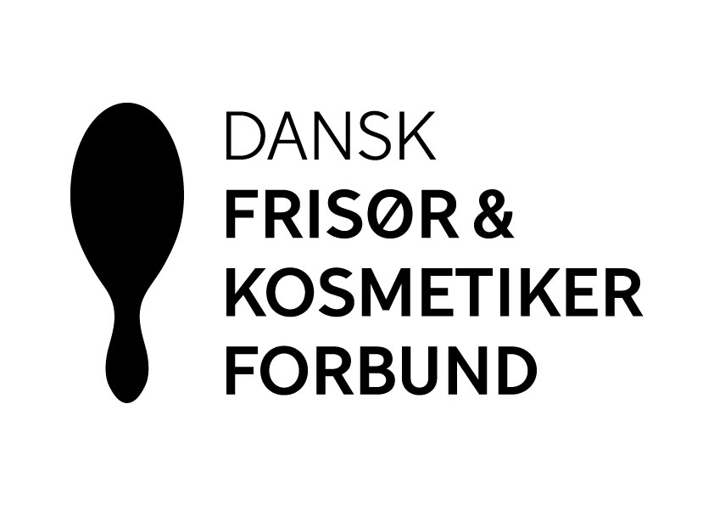

Wellnessoverenskomst

01.03.2020
Indholdsfortegnelse

§ 1 Overenskomstens parter 4
§ 2 Ansættelsesregler 4
§ 3 Arbejdstid - fuldtidsansatte 5
§ 4 Arbejdstid - deltidsansatte 5
§ 5 Arbejdstidens daglige placering 6
§ 6 Andre fridage 7
§ 7 Ubekvem arbejdstid 8
§ 8 Overarbejde 8
§ 9 Centerbestemmelse mv. 9
§ 10 8.00 – 21.00 aftale 9
§ 11 Flekstidsaftale for fuldtidsansatte 9
§ 12 Arbejdsaftale 10
§ 13 Lokalaftaler 10
§ 14 Weekendfri 11
§ 15 Personalemøder 11
§ 16 Lønbestemmelse for fuldtidsansatte 11
§ 17 Lønbestemmelse for deltidsansatte 12
§ 18 Pension 14
§ 19 Feriebestemmelser 15
§ 20 Feriefridage 16
§ 21 Søgnehelligdage 16
§ 22 Lønningsperioder, lønudbetaling, lønseddel og omsætningstal 18
§ 23 Sygdom 19
§ 24 Børns 1. sygedag 20
§ 25 Børneomsorgsdage 20
§ 26 Børns hospitalsindlæggelse 20
§ 27 Barsel 21
§ 28 Efteruddannelse 23
§ 29 Arbejdsbestemmelser 23
§ 30 Opsigelsesbestemmelser 24
§ 31 Sundhedsordning 27
§ 32 Kompetenceudviklingsfond 27
§ 33 Arbejdsmiljøfond 28
§ 34 Kontrolforanstaltninger 28
§ 35 Tillidsmandsregler 28
§ 36 Elever 31
§ 37 Elevers arbejde under skoleophold 34
§ 38 Elevers befordring under skoleophold 35
§ 39 Forsikringsydelser og sundhedsordning for elever 35
§ 40 LO/DA Oplysnings- og Uddannelsesfond 36
§ 41 Behandling af faglig strid 36
§ 42 Hovedaftalen 36
§ 43 Overenskomstens varighed 36
Bilag 1: Tabel over fradrag ved provisionsberegning pr. 1. marts 2016 37
Bilag 4: Gennemsnittet af de seneste 16 uger/4 månders løn 38
Bilag 5: Blanket - Bekræftelse af aftale om ansættelse 39
Bilag 6: Blanket - Ansættelsesbevis 40
Bilag 7: Sådan bruges flekstidsaftalen 45
Bilag 8: Kontrolforanstaltning 45
Bilag 9: Personalepolitiske regler 47
Bilag 10: Protokollat om implementering af forældreorlovsdirektiv 48
Bilag 11: Protokollat om implementering af ligelønsloven 49
Bilag 12: Protokollat om lov om butikstid 52
Bilag 13: Protokollat om forsøgsordninger 52
Bilag 14: Protokollat om behandling af faglig strid 52
Bilag 15: Protokollat om fratræden 8 uger før fødsel 52
Bilag 16: Protokollat om status/anerkendelse 53
Bilag 17: Protokollat om Barselsudligningsordning 53
Bilag 18: Protokollat om Kompetenceudviklingsfond 53
Bilag 19: Protokollat om Arbejdsmiljø 56
Bilag 20: Protokollat om Arbejdsmiljøaftale 57
Bilag 21: Protokollat Den miljøkyndige Salon 57
Bilag 22: Protokollat om etablering af ligelønsnævn 57
Bilag 23: Seniorordning 57
Bilag 24: Systematisk overarbejde 58
Bilag 25: Optrapning ved indmeldelse i en DA-arbejdsgiverorganisation 60
Bilag 26: Protokollat om, at dofk og Dansk Frisør og Kosmetiker Forbunds overenskomster er omfattet af mæglingsforslaget af 27. marts 2017. Følgende afsnit fra mæglingsforslaget er gældende i parternes overenskomst 61

§ 1 Overenskomstens parter

Stk. 1.
Denne overenskomst dækker området kosmetikere, kosmetologer, negledesignere og wellnessmedarbejdere. Arbejde udført i disse fagområder er underlagt denne overenskomst.

Stk. 2.
Overenskomstens parter er Dansk Frisør & Kosmetiker Forbund og Danmarks organisation for selvstændige frisører og kosmetikere.

§ 2 Ansættelsesregler

Stk. 1.
Ved ansættelse af medarbejdere ud over en måned med en gennemsnitlig ugentlig arbejdstid på over 8 timer skal arbejdsgiveren udarbejde en ansættelsesaftale. Denne udleveres snarest og senest 1 måned efter ansættelsesforholdet er begyndt. Ansættelsesaftalen skal indeholde mindst samme oplysninger som fremhævet i aftalen, optrykt som bilag 6.

Stk. 2.
Er der ikke ved ansættelsesforholdets begyndelse udleveret en ansættelsesaftale som nævnt i stk. 1, bør arbejdsgiveren senest ved ansættelsesforholdets begyndelse udlevere en foreløbig bekræftelse på parternes aftale, der som minimum skal indeholde oplysninger om stillingsbetegnelse, arbejdstid og den aftalte løn optrykt som bilag 5. Bekræftelsen bortfalder når ansættelsesbeviset udleveres.

Stk. 3.
Ved ændring af de i bilag 6 fremhævede oplysninger skal der hurtigst muligt og senest 1 måned efter at ændringerne er trådt i kraft, gives skriftlig oplysning til medarbejderen herom.

Stk. 4.
Overenskomstens parter anbefaler, at de som bilag 5 + 6 optrykte blanketter anvendes.

Stk. 5.
Såfremt ansættelsesaftalen ikke er udleveret til medarbejderen i forbindelse med udløbet af de i stk. 1, 2, 3 og 6 anførte tidsfrister kan overtrædelsen skriftligt påtales over for arbejdsgiveren. Er det påtalte forhold ikke bragt i orden inden 5 arbejdsdage, kan der herefter skriftligt rejses sag over for dofk. Hvis mangler ved ansættelsesaftalen er rettet inden 5 arbejdsdage fra modtagelse i dofk, kan arbejdsgiveren ikke pålægges at udrede en bod, medmindre der foreligger systematisk brud på bestemmelsen om ansættelsesaftaler.

Medarbejderen skal i alle tilfælde have udleveret ovennævnte oplysninger om ansættelsesforholdet senest 15 dage efter, at kravet er rejst af DFKF.

Stk. 6.
Hvis en medarbejder ansat før 1. juli 1993 måtte ønske en ansættelsesaftale jf. stk. 1. og fremsætter anmodning herom, skal arbejdsgiveren inden 2 måneder efter anmodningen udarbejde og udlevere en sådan.

Stk. 7.
Ovenstående dokumenter kan overføres ved elektronisk postløsning til f.eks. e-Boks eller via e-mail.

§ 3 Arbejdstid - fuldtidsansatte

Stk. 1
Den ugentlige arbejdstid er 37 timer, der fordeles over 5 hverdage eller således, at der over en 4 ugers periode er 4 fridage. Der kan med henvisning til § 4 også arbejdes på deltid.

Stk. 2.
Den ugentlige arbejdstid kan variere, men den gennemsnitlige arbejdstid over en max. 16 ugers periode skal være 37 timer. I denne aftale kan ske afvigelser, når særlige forhold er til stede eller i uger med helligdage. I alle forhold skal parterne forhandle.

Stk. 3.
Ved ansættelsen skal parterne træffe aftale om, hvorledes ugens arbejdstid skal lægges.

Stk. 4.
I forhold, hvor mesterstedfortrædere og svende ønsker frihed fra arbejde, kan arbejdsgiveren trække timelønnen, forstået som beregnet ud af gennemsnitstimelønnen fra de sidste 16 ugers løn.

§ 4 Arbejdstid - deltidsansatte

Stk. 1.
Den ugentlige arbejdstid er mindre end 37 timer, der kan fordeles over 5 hverdage, eller således at der over en 4 ugers periode er 4 fridage. Deltidsbeskæftigelsen må ikke være mindre end 15 timer om ugen.

Stk. 2.
Den ugentlige arbejdstid kan variere, men den gennemsnitlige arbejdstid over en max. 16 ugers periode skal være mindre end 37 timer. I denne aftale kan ske afvigelser, når særlige forhold er til stede eller i uger med helligdage. I alle forhold skal parterne forhandle.

Stk. 3.
Arbejdstiden aftales dagligt fra mandag til lørdag med minimum 5 timer pr. dag og maksimum 10 timer pr. dag. Lørdag dog minimum 3 timer.

Stk. 4.
Ved ansættelsen skal parterne træffe aftale om, hvorledes ugens arbejdstid skal lægges.

Stk. 5.
I forhold, hvor svende og mesterstedfortrædere ønsker frihed fra arbejde, kan arbejdsgiveren trække timelønnen, forstået som beregnet ud af gennemsnitstimelønnen fra de sidste 16 ugers løn.

§ 5 Arbejdstidens daglige placering

Stk. 1. Arbejde mandag til fredag
Der kan fra mandag til fredag arbejdes i tidsrummet 8.00 – 17.30, dog en dag til kl. 20.00.

Der kan dog – uden at det udløser betaling for ubekvem arbejdstid, arbejdes to lange dage om ugen til kl. 20.00, men dette indebærer, at der i denne uge ikke må arbejdes om lørdagen. Denne placering af arbejdstiden kan kun bero på frivillig aftale.

Flytning af den lange arbejdstid til kl. 20.00 fra en ugedag til en anden skal varsles over for lønmodtageren 4 uger forud.

Stk. 2. Lørdagsarbejde
På lørdage kan der arbejdes i tidsrummet 8.00 – 14.00 eller 7.00 – 13.00.

På lørdage kan der arbejdes til kl. 17.00 – uden at det udløser betaling for ubekvem arbejdstid. Dette indebærer, at der i disse uger (mandag – fredag) ikke må arbejdes efter kl. 17.30. Hvis der over en 4 ugers periode arbejdes 3 lange lørdage, indebærer det, at lønmodtageren ikke må arbejde den 4. lørdag i perioden, og i denne uge vil der være to ugentlige fridage. Denne placering af arbejdstiden kan kun bero på frivillig aftale.

Stk. 3. Søndagsarbejde
Søndagen før jul må der arbejdes til kl. 20.00. De svende og mesterstedfortrædere, som arbejder søndagen før jul, får de timer, dette arbejde omhandler, inkluderet i den 37 timers arbejdsuge, samt dertil 100 pct. til timelønnen.

Mesterstedfortrædere og svende, der arbejder søndagen før jul, skal vedrørende beregningen af den samlede ugentlige arbejdstid betragte lønningsugen, som først sluttet om søndagen.

Søndagsarbejde herudover

- Søndagsarbejde er frivilligt og skal fremgå af ansættelsesaftalen.
- Søndagsarbejde er indbefattet i den aftalte arbejdstid pr. uge.
- Søndagsarbejde skal som minimum udgøre 4 timer pr. dag.
- Der kan arbejdes 16 søndage om året. Søndagen før jul er inkluderet i dette antal.
- For hver søndag, der arbejdes, har lønmodtageren efterfølgende retten til frihed fra arbejdstids ophør fredag til arbejdstids begyndelse mandag. Dette afvikles indenfor de kommende 16 uger.
- Der må ikke arbejdes på to på hinanden følgende søndage.
- Søndagsarbejde honoreres med sædvanlige vilkår samt et tillæg.

Pr. 1. marts 2020 udgør tillægget | kr. 110,31 pr. time
Pr. 1. marts 2021 udgør tillægget | kr. 112,07 pr. time
Pr. 1. marts 2022 udgør tillægget | kr. 113,87 pr. time

Elever over 18 år skal have samme tillægssats, som er gældende for svende og mesterstedfortrædere.

For elever under 18 år udgør tillægget det halve af ovennævnte satser, hvilket bevirker at:

Pr. 1. marts 2020 udgør tillægget | kr. 55,16 pr. time
Pr. 1. marts 2021 udgør tillægget | kr. 56,04 pr. time
Pr. 1. marts 2022 udgør tillægget | kr. 56,94 pr. time

Stk. 4.
De sidste 6 hverdage før jul, kan der arbejdes til kl. 20.00. Dette skal altid varsles med 4 uger.

§ 6 Andre fridage

Stk. 1.
Nytårsaftensdag kan der arbejdes til kl. 14.00. Hvis det aftales, at klinikken lukker tidligere end normalt nytårsaftensdag, kan arbejdstiden for den enkelte lønmodtager reduceres med det antal timer, klinikken måtte lukke tidligere end normalt på nytårsaftensdag.

Stk. 2.
Nytårsdag, skærtorsdag, langfredag, 2. påskedag, store bededag, Kr. himmelfartsdag, 2. pinsedag, grundlovsdag, juleaftensdag, 1. juledag samt 2. juledag er fridage.

Dagene betragtes som søgnehelligdage og honoreres via fagets SH-ordning.

§ 7 Ubekvem arbejdstid

Stk. 1.
Arbejdstid inden for 37 timer, der ligger ud over de i overenskomstens fastsatte rammer, er ubekvem arbejdstid og skal afregnes med 50 % tillæg til timelønnen.

§ 8 Overarbejde

Stk. 1.
Overarbejde kan udføres indtil 5 timer pr. uge, i juleugen dog indtil 12 timer, mens overarbejdet er ubegrænset for arbejdsledere.

Der kan dagligt ikke udføres overarbejde ud over 1 time efter normal arbejdstids ophør. Overarbejde beregnes i 1/4 timer for hver påbegyndt 1/4 time.

Stk. 2.
Overarbejde ved færdigbehandling af kunder skal afspadseres med den tid arbejdet har haft, uden at der skal ydes afspadseringstillæg herfor. Sker der ikke afspadsering, skal der betales overarbejdsbetaling jf. reglerne herom.

Overarbejde herudover kan også afspadseres med 1½ time for hver optjente time. Dette er dog uden tillæg. Ved afspadsering time for time skal der betales afspadseringstillæg.

Afspadseringen skal afvikles i den følgende 16 ugers arbejdsperiode. Anvendelse af afspadsering eller betaling skal aftales parterne imellem.

Stk. 3. Særligt for deltidsansatte
For deltidsansatte, der arbejder ud over 10 timer pr. dag eller aftalt arbejdstid, skal der altid betales overarbejdstillæg.

Stk. 4.
For overarbejde betales 50 % tillæg til timelønnen. For ansatte i fast arbejde sammenlægges ugens overarbejde i minutter, og ved lønudbetaling betales derefter det samlede antal minutters overarbejde i ugens løb.

Stk. 5.
Når der i uger med søgnehelligdage arbejdes ud over de normale arbejdsdages afslutning, skal arbejdstagerne have overarbejdsbetaling, selvom arbejdsugen ikke kommer op på 37 timer.

Stk. 6. Systematisk overarbejde
Se bilag 25.

§ 9 Centerbestemmelse mv.

Stk. 1.
I center-, city- og handelsstandsforeninger, hvor der stilles krav om specielle åbningstider og deraf følgende arbejdstider, eksempelvis “By Night” aftener, kan der indenfor 37 timers ugen indgås arbejdsaftale mellem parterne, hvor arbejdstiden placeres uden for overenskomstens fastsatte regler. Der skal for disse ubekvemme arbejdstider betales 50 % tillæg til timelønnen. Ansatte, der arbejder efter denne regel, har retten til, at deres fridag hver 4. uge placeres på en lørdag.

Denne aftale kan kun bero på frivillig aftale.

§ 10 8.00 – 21.00 aftale

Stk. 1.
Parterne kan lokalt på arbejdspladsen træffe aftale om, at der kan arbejdes i tidsrummet kl. 8.00 – 21.00 med følgende tillægssatser efter den normale arbejdstid:

 | Hverdage  (kl. 17.30 – 21.00) | Lørdage  (kl. 14.00 – 21.00)
Pr. 1. marts 2020 | Kr. 27,58 pr. time | Kr. 55,16 pr. time
Pr. 1. marts 2021 | Kr. 28,03 pr. time | Kr. 56,04 pr. time
Pr. 1. marts 2022 | Kr. 28,47 pr. time | Kr. 56,94 pr. time

Stk. 2.
Den gennemsnitlige arbejdstid over en max. 16 ugers periode kan ikke overstige 37 timer pr. uge.

Stk. 3.
Ansatte, der arbejder efter denne regel, har ret til 5 frilørdage fordelt over en 16 ugers periode. Aftalen, der er frivillig, beskrives i ansættelsesaftalen eller i et tillæg hertil og skal underskrives af begge parter.

Stk. 4.
Allerede indgåede aftaler fra før den 1. marts 2004 administreres efter de indtil da gældende regler.

§ 11 Flekstidsaftale for fuldtidsansatte

Stk. 1.
Der kan oprettes en timebank svarende til den gennemsnitlige ugentlige arbejdstid, jf. bilag 7. Sker der overskridelse af loftet, skal timetallet nedbringes. Såfremt lønmodtageren fratræder sit arbejdsforhold i virksomheden, skal timebankens mellemværende afvikles i opsigelsesperioden.

Stk. 2.
Aftalen, der er frivillig, beskrives i et tillæg til ansættelsesaftalen og skal underskrives af begge parter.

Stk. 3.
Parterne er enige om, at fra 1. marts 2014 kan aftale om flekstid og 8-21 aftaler kombineres.

Stk. 4.
Deltidsmedarbejdere med supplerende dagpenge kan ikke indgå flekstidsaftale.

§ 12 Arbejdsaftale

Hvis svende eller mesterstedfortrædere ønsker at få nedsat arbejdstid, kan parterne indgå aftale herom.

Svende eller mesterstedfortrædere kan med et varsel på 4 uger vende tilbage på arbejde på fuldtid. Dette må ikke medføre afskedigelse eller forringelse af svendens eller mesterstedfortræderens vilkår.

Aftalen skal altid indgås skriftligt.

§ 13 Lokalaftaler

Stk. 1. På virksomheder, kan lokalaftale indgås mellem ledelsen og svende, mesterstedfortrædere og elever organiseret i DFKF. Lokalaftale kan indgås som supplerende eller fravigende aftale om forhold beskrevet i paragrafferne 3-4-5. Der kan ikke indgås aftale om arbejdstid ud over gennemsnitlig max. 37 timer pr. uge og der kan heller ikke ske fravigelse af, at arbejdstiden skal ligge i tidsrummet kl. 7 -21 og max. udgøre 10 timer pr. dag. Der skal i alle tilfælde betales faste tillæg.

Stk. 2. Lokalaftalen skal fremsendes til DFKF og dofk. Er der ikke gjort skriftlig indsigelse overfor virksomheden inden 14 dage efter modtagelsen, er lokalaftalen at betragte som godkendt.

Stk. 3. Såvel virksomheden som svende, mesterstedfortrædere og elever kan vælge at anmode DFKF og dofk om bistand til de lokale drøftelser, idet overenskomstparterne vil gennemføre disse med ”vi kommer godt ud af det med hinanden” for øje.

Stk. 4. Lokalaftaler kan til enhver tid skriftligt opsiges til bortfald til en lønperiodes udgang med et gensidigt varsel på 16 uger, med mindre andet varsel er aftalt.

§ 14 Weekendfri

Stk. 1. Svende og mesterstedfortrædere har ret til fri 6 weekender over en 52 ugers periode, som ligger ud over weekender i ferie og feriefridagsperioder. Arbejdstiden tilrettelægges jf. § 3 og § 4.

Stk. 2. Hvis virksomhedens åbningstid er 37 timer eller derunder pr. uge, betales kun løn for de timer, hvor der er udført arbejde.

§ 15 Personalemøder

Stk. 1
For personalemøder indkaldt af ledelsen betales der fuld løn samt overarbejdsbetaling for den tid, der måtte ligge ud over de pågældendes arbejdstid.

§ 16 Lønbestemmelse for fuldtidsansatte

Stk. 1.
En lønningsuge skal afregnes fra mandag til søndag.

Provisionsminimallønnen udgør følgende:

pr. | kr. pr. time | kr. pr. uge | 1½ gang provisionsminimalløn
- marts 2016* | 131,49 + provision | 4.865,13 + provision | kr. 197,23 pr. time

*Der er ikke enighed mellem dofk og DFKF om, hvorvidt provisionsminimallønnen skal reguleres i overenskomstperioden. Det er således 2016-satsen der er gælder, indtil tvisten er afgjort.

Når provisionsminimallønnen er indarbejdet 1½ gang pr. time, beregnes lønnen således:

Pr. time kr. 131,49 (for 2016) + 15 % af al indtjening ud over kr. 197,23 (for 2016). Beløbet beregnes altid ud fra det faktiske antal arbejdstimer pr. uge.

Det indarbejdede beløb af solgte behandlinger og produkter reduceres med den til enhver tid gældende moms.

Hvis provisionsminimallønnen + provision pr. time er mindre end fagets garantiløn pr. time, skal der altid mindst betales fagets garantiløn.

Garantilønnen udgør følgende:

pr. | kr. pr. time | kr. pr. uge
1. marts 2020 | 140,25 | 5.189,25
1. marts 2021 | 142,75 | 5.281,75
1. marts 2022 | 145,25 | 5.374,25

Stk. 2.
I tilfælde, hvor arbejdsgiveren nedsætter betjeningspriserne, f.eks. ved reklametilbud, skal svendene og mesterstedfortræderne oppebære præstationstillægget efter normal betjeningspris.

Stk. 3.
Lønforhøjelser aftales i hvert tilfælde mellem den enkelte frisørmester og den enkelte svend eller mesterstedfortræder.

På den enkelte virksomhed kan forhandling om lønændringer højest ske én gang i overenskomståret.

Ved akkorder, bonusordninger, produktionstillægsordninger og produktionsfremmende lønsystemer i øvrigt kan der højst ske en forhandling af betalingsgrundlaget pr. overenskomstår.

Organisationerne er enige om, at arbejdsgiverne ved aftaler om højere løn bør lægge en systematisk vurdering til grund ved fastsættelsen, således at der for den enkelte svend eller mesterstedfortræder tages behørigt hensyn til f.eks. dennes dygtighed, erfaring, uddannelse og indsats i forretningen.

Parterne er enige om, at organisationerne i tilfælde, hvor misforhold skønnes at være til stede, har påtaleret over for hinanden i overensstemmelse med de regler, som til enhver tid måtte være gældende for behandling af faglig strid.

§ 17 Lønbestemmelse for deltidsansatte

Stk. 1.
En lønningsuge skal afregnes fra mandag til søndag.

Provisionsminimallønnen udgør følgende:

pr. | kr. pr. time | 1½ gang provisionsminimalløn
1. marts 2016* | 131,49 + provision | kr. 197,23 pr. time

*Der er ikke enighed mellem dofk og DFKF om, hvorvidt provisionsminimallønnen skal reguleres i overenskomstperioden. Det er således 2016-satsen der gælder indtil tvisten er afgjort.

Når provisionsminimallønnen er indarbejdet 1½ gang pr. time, beregnes lønnen således:

Pr. time kr. 131,49 (for 2016) + 15 % af al indtjening ud over kr. 197,23 (for 2016). Beløbet beregnes altid ud fra det faktiske antal arbejdstimer pr. uge.

Det indarbejdede beløb af solgte behandlinger og produkter reduceres med den til enhver tid gældende moms.

Hvis provisionsminimallønnen + provision pr. time er mindre end fagets garantiløn pr. time, skal der altid mindst betales fagets garantiløn.

Garantilønnen udgør følgende:

pr. | kr. pr. time
1. marts 2020 | 143,25
1. marts 2021 | 145,75
1. marts 2022 | 148,25

Stk. 2.
I tilfælde, hvor arbejdsgiveren nedsætter betjeningspriserne, f.eks. ved reklametilbud, skal svendene og mesterstedfortræderne oppebære præstationstillægget efter normal betjeningspris.

Stk. 3.
Lønforhøjelser aftales i hvert tilfælde mellem den enkelte mester og den enkelte svend eller mesterstedfortræder.

På den enkelte virksomhed kan forhandling om lønændringer højest ske én gang i overenskomståret.

Ved akkorder, bonusordninger, produktionstillægsordninger og produktionsfremmende lønsystemer i øvrigt kan der højst ske en forhandling af betalingsgrundlaget pr. overenskomstår.

Organisationerne er enige om, at arbejdsgiverne ved aftaler om højere løn bør lægge en systematisk vurdering til grund ved fastsættelsen, således at der for den enkelte svend eller mesterstedfortræder tages behørigt hensyn til f.eks. dennes dygtighed, erfaring, uddannelse og indsats i forretningen.

Parterne er enige om, at organisationerne i tilfælde, hvor misforhold skønnes at være til stede, har påtaleret over for hinanden i overensstemmelse med de regler, som til enhver tid måtte være gældende for behandling af faglig strid.

Stk. 4.
Efterlønsmodtagere og modtagere af overgangsydelse, der ønsker beskæftigelse, kan få dispensation for overenskomsten § 17, men organisationerne skal godkende ansættelsesforholdet.

§ 18 Pension

Stk. 1.
Ansatte, der har afsluttet kosmetikeruddannelsen, eller ansatte, der har 6 måneders brancheanciennitet, er omfattet af en arbejdsmarkedspensionsordning i Pension Danmark.

Stk. 2.
Pensionsbidrag indbetales til PensionDanmark.

Pensionen, som udgør arbejdsgiverbidrag 8 %, lønmodtagerbidrag 4 % i alt 12 %, beregnes på grundlag af den ferieberettigede løn plus feriegodtgørelse, feriefridags- og søgnehelligdagsbetaling.

Sammen med arbejdsgivers pensionsbidrag beregnes og indbetales 0,1 % i bidrag til delvis finansiering af medarbejderens Sundhedsordning jf. § 31.

Fra 1. september 2017 forhøjes bidraget til 0,14 %. Fra 1. marts 2018 forhøjes bidraget til 0,15 %.

Det samlede Pension- og Sundhedsordningsbidrag udgør:

Pr. | Arbejdsgiverbidrag |  | Arbejdstagerbidrag |  | Pensionsbidrag i alt
1. oktober 2015 |  | 8,1 % |  | 4,0 % |  | 12,1 %
- september 2017 |  | 8,14 % |  | 4,0 % |  | 12,14 %
- marts 2018 |  | 8,15 % |  | 4,0 % |  | 12,15 %

Stk. 3.

Under de 14 ugers barselsorlov indbetales et ekstra pensionsbidrag til svende og mesterstedfortrædere med 9 måneders anciennitet på det forventede fødselstidspunkt.

Pensionsbidraget udgør:

Pr. | Arbejdsgiverbidrag kr. pr. time | Arbejdstagerbidrag kr. pr. time | Samlet bidrag kr. pr. time
1. juli 2014 | 8,50 | 4,25 | 12,75

Stk. 4.
Svende og mesterstedfortrædere, der er fyldt 60 år, og som ikke allerede er omfattet af en pensionsordning, skal ikke have oprettet arbejdsmarkedspensionsordning.

Til de nævnte svende og mesterstedfortrædere udbetales virksomhedens pensionsbidrag sammen med lønnen.

Stk. 5.
Svende og mesterstedfortrædere, der er fyldt 65 år kan vælge at få udbetalt virksomhedens pensionsbidrag sammen med lønnen.

§ 19 Feriebestemmelser

Stk. 1.
Ansatte ydes 12½ pct. i feriegodtgørelse af den udbetalte løn for såvel fast arbejde som løsarbejde og vikararbejde samt for overarbejde. Der optjenes ret til 2,08 dags ferie for hver måneds beskæftigelse. Feriegodtgørelsen optjenes i henhold til ferielovens regler.

Stk.2
Sygeferiegodtgørelse ydes i henhold til ferielovens regler. Sygeferiegodtgørelsen beregnes af lønnen i de sidste 16 ugers/ 4 mdr. kendte/udleverede lønsedler, før sygdommens indtræden.

Stk. 3.
Ferieplan tilstræbes fastlagt senest 2 måneder inden ferieåret starter, dog altid 3 måneder før hovedferien og 1 måned før restferien. Ferieåret er fra 1. september til 31. august. Ferieafviklingsperioden er yderligere 4 måneder, frem til 31. december.

Ferien er 5 uger. Svende og mesterstedfortrædere har krav på samlet 3 ugers hovedferie. Restferie kan aftales mellem parterne i perioden.

Stk. 4.
Feriepengene skal kvartalsvis indbetales af mestrene til Frisør- og Kosmetikerfagets Ferieordning frem til den 31. marts 2020.

Pr. 1. april 2020 indbetales feriepengene til Feriekonto i overensstemmelse med ferielovens regler.

Stk. 5.
Der henvises i øvrigt til ferielovens bestemmelser.

§ 20 Feriefridage

Stk. 1.
Ansatte har ret til 5 feriefridage pr. ferieår.

Der er ingen anciennitetskrav til de 5 feriefridage pr. ferieår.

Stk.2.
Medarbejdere kan kun holde 5 feriefridage pr. ferieår uanset eventuelt jobskifte i løbet af ferieåret.

Stk. 3. Placering af feriefridage
Feriefridagene placeres efter samme regler som placering af restferie.

Feriefridagene placeres efter aftale mellem arbejdsgiveren og den enkelte lønmodtager. Lønmodtagerens ønsker bør imødekommes, medmindre hensynet til virksomhedens drift hindrer dette.

Stk. 4.
Feriefridagene omregnes til og afvikles som timer indenfor ferieåret.

For en fuldtidsansat med en gennemsnitlig ugentlig arbejdstid på 37 timer udgør én feriefridag: 37 timer/5 feriefridage = 7,4 timer.

For en deltidsansat eller en fuldtidsansat med en arbejdsaftale med en gennemsnitlig ugentlig arbejdstid på 25 timer udgør én feriefridag: 25 timer/5 feriefridage = 5 timer.

Stk. 5. Indbetaling af feriefridage
Betaling af feriefridagene sker efter de samme regler som betaling af søgnehelligdage. Afregning af feriefridagene sker gennem overenskomstens S/H-ordning til Frisør- og Kosmetikerfagets Ferieordning.

§ 21 Søgnehelligdage

Stk. 1.
Organisationerne oprettede pr. 1. marts 2000 en søgnehelligdagsfond.

Søgnehelligdagsfonden nedlægges pr. 31. maj 2020.

Stk. 2.
Nytårsdag, skærtorsdag, langfredag, 2. påskedag, store bededag, Kr. himmelfartsdag, 2. pinsedag, grundlovsdag, juleaftensdag, 1. juledag samt 2. juledag er fridage.

Dagene betragtes som søgnehelligdage og honoreres via fagets SH-ordning.

Stk. 3.
I uger med søgnehelligdage betales der kun løn for de timer, hvor der er udført arbejde.

Stk. 4.
Hvis en fast ugentlig fridag falder på en søgnehelligdag, ydes anden fridag, som skal afholdes indenfor den efterfølgende 16 ugers periode. Parterne skal til enhver tid forhandle.

Stk. 5.
Fast ugentlig fridag for arbejdstagere i fast arbejde kan i uger med skæve helligdage flyttes til afholdelse indenfor den efterfølgende 16 ugers periode, eller der kan betales overarbejdsbetaling for dagen. Parterne skal til enhver tid forhandle.

Stk. 6.

Søgnehelligdagsbetalingen udgør 5 %

Stk. 7.
Ved beskæftigelse i samme plads i mindst 12 måneder (heri medregnet beskæftigel-se inden for de sidste 24 måneder, såfremt fratræden ikke skyldes lønmodtagerens egne forhold), skal der under sygdom i mere end 3 dage og højst 120 dage ydes S/H-godtgørelse, som beregnes af lønnen i de sidste 16 ugers/4 mdr. kendte/udleverede lønsedler, før sygdommens indtræden.

Stk. 8.
Når svende eller mesterstedfortrædere i en plads har været beskæftiget i mindst 5 sammenhængende dage, skal der ved tilskadekomst i virksomheden ydes S/H-godtgørelse i sammenlagt højst 4 måneder. SH-godtgørelse beregnes efter lønnen i de sidste 16 ugers/4 mdr. kendte/udleverede lønsedler før tilskadekomsten. Har den ansatte været ansat mindre end 16 uger, benyttes garantilønnen.

Stk. 9. Særlig opsparingsordning
Svende og mesterstedfortrædere opsparer pr. 1. marts 2020 4% af den ferieberettigede løn som særlig opsparing, pr. 1. marts 2021 forhøjes til 5% og pr. 1. marts 2022 forhøjes til 6% af den ferieberettigede løn som særlig opsparing. I beløbet er indeholdt feriegodtgørelse, ferietillæg og evt. feriefridagsopsparing.

Ordningen administreres og indbetales samtidigt med S/H ordningen.

Søgnehelligdagsbetalingen udgør:

Pr. | Søgnehelligdag(e) | Feriefridag(e) | Særlig opsparing | S/H-bidrag i alt
1. marts 2020 | 5,0 % | 2,25 % | 4% | 11,25%
1. marts 2021 | 5,0 % | 2,25 % | 5% | 12,25%
1. marts 2022 | 5,0 % | 2,25 % | 6% | 13,25%

Stk. 10.

Søgnehelligdagspengene skal kvartalsvis, sammen med feriefridagsafregning, særlig opsparing og ferieafregning, indbetales af arbejdsgiveren til Frisør- og Kosmetikerfagets Ferieordning frem til 31. maj 2020.

Fra 1. juni 2020 frem til 31. august 2020 friholdes arbejdsgiverne for betaling af S/H på i alt 11,25%.

Pr. 1. september 2020 betales søgnehelligdagsbetalingen til medarbejderen ved hver lønafregning.

.

§ 22 Lønningsperioder, lønudbetaling, lønseddel og omsætningstal

Stk. 1.
Lønperioden er 2 uger. Lønudbetalingen finder sted senest den første fredag efter lønperiodens afslutning. Det kan lokalt på arbejdspladsen aftales, at lønperioden er månedlig. Ved månedsløn finder lønudbetalingen sted senest den sidste bankdag i måneden. Provisionslønsberegningen beregnes og udbetales altid for så lang en periode som det er muligt, i forhold til den månedlige lønindberetning.

Stk. 2.
Lønnen udbetales ved indsætning i pengeinstitut efter medarbejderens valg. Senest ved lønnens udbetaling skal medarbejderen have udleveret en lønseddel, der opfylder skattelovgivningens krav. Lønseddel kan med frigørende virkning afleveres ved elektronisk postløsning til f.eks. e-Boks eller via e-mail.

Stk. 3.
Medarbejderen har ret til, at få adgang til samt at udskrive personlige oplysninger om omsætning og timetal, der danner grundlag for provisionslønsberegningen.

Stk. 4.
Manglende udlevering af lønseddel skal af medarbejderen påtales skriftligt over for arbejdsgiveren inden 2 uger. Såfremt påtalen ikke er sket inden fristens udløb, må det lægges til grund, at lønseddel er udleveret på behørig vis. Er det påtalte forhold ikke bragt i orden inden 5 arbejdsdage, kan der herefter skriftligt rejses sag over for dofk. Hvis oplysningerne jf. stk. 2 og 3 er udleveret inden 5 arbejdsdage fra modtagelse i dofk, kan arbejdsgiveren ikke pålægges at udrede en bod, medmindre der foreligger systematisk brud på bestemmelsen om lønsedler, omsætningstal og timetal.

§ 23 Sygdom

Stk. 1.
Sygdom skal meddeles virksomheden hurtigst muligt og senest ved arbejdstids begyndelse på 1. fraværsdag.

Ved særlige helbredsmæssige eller andre tvingende personlige grunde anses meddelelse herom for rettidig, såfremt dette sker senest 2 timer efter arbejdstids begyndelse på 1. fraværsdag. Dette må ikke give anledning til krav om dokumentation.

Der ydes fuld løn under sygdom, forstået som gennemsnitslønnen af de seneste 16 ugers/4 mdr. kendte/udleverede lønsedler, for svende og mesterstedfortrædere med 6 måneders anciennitet på virksomheden, under de første 4 ugers sygdom.

For 5., 6., 7, ….12. uge betales fuld løn, dog maksimalt kr. pr. time.
pr. 1. marts 2020 kr. 133,50 pr. time
pr. 1. marts 2021 kr. 136,00 pr. time
pr. 1. marts 2022 kr. 138,50 pr. time

Stk. 2.
Det er en forudsætning for betalingen, at arbejdsgiveren er berettiget til refusion svarende til den maksimale dagpengesats. Såfremt refusionen måtte være mindre, nedsættes betalingen til svenden eller mesterstedfortræderen tilsvarende.

Stk. 3.
Ved tilbagefald på grund af samme sygdom inden for 14 kalenderdage, regnes arbejdsgiverens betalingsperiode, i relation til overenskomstens § 23, stk. 1, 3. afsnit, fra 1. fraværsdag i den første fraværsperiode.

Stk. 4.
Såfremt en svend eller mesterstedfortræder er forsikret i henhold til sygedagpengelovens § 56, kan organisationerne – såfremt parterne er enige derom – drøfte, om der kan gives en dispensation fra overenskomstens § 23, stk. 1, 3. afsnit, og således at aflønningen svarer til den offentlige ydelse (dagpengesatsen).

Stk. 5.
Sygdom betragtes som en afspadseringshindring, forudsat medarbejderen melder sig syg inden normal arbejdstids begyndelse den dag hvor afspadsering skulle have fundet sted. Er der planlagt flere dages afspadsering, gælder afspadseringshindringen også for sygdom på eventuelle efterfølgende dage. Det betyder, at der betales løn under sygdom i stedet, såfremt betingelserne herfor er opfyldt. Dette er gældende fra den 1. marts 2017.

§ 24 Børns 1. sygedag

Stk. 1.
Arbejdstagere har, på første sygedag, ret til frihed med fuld løn til pasning af børn under 14 år.

Ved børns sygdom, konstateret efter arbejdstids begyndelse, kan arbejdstageren få fri den pågældende dag og efterfølgende dag med fuld løn. Såfremt barnet bliver sygt efter arbejdstidens afslutning, ydes der kun fuld løn den følgende dag.

Stk. 2.
Ved fuld løn for den afholdte frihed i forbindelse med børns 1. sygedag forstås den på arbejdsstedet aftalte løn pr. time, dog mindst hvad der svarer til den gennemsnitlige timeløn inden for de sidste 16 ugers/4 mdr. kendte/udleverede lønsedler.

§ 25 Børneomsorgsdage

Svende og mesterstedfortrædere, der har ret til at holde barns 1. sygedag, har ret til 2 børneomsorgsdage pr. ferieår. Der kan højst afholdes 2 børneomsorgsdage pr. ferieår, uanset hvor mange børn, svenden eller mesterstedfortræderen har. Børneomsorgsdage afholdes uden løn.

Reglen vedrører børn under 14 år.

Dagene placeres efter aftale mellem virksomheden og lønmodtageren under hensyntagen til virksomhedens tarv.

§ 26 Børns hospitalsindlæggelse

Stk. 1.
Ved hospitalsindlæggelse af børn under 14 år har den ansatte ret til frihed med fuld løn på indlæggelsesdagen. Denne frihed med løn kan kun ydes 2 gange pr. år, pr. barn.

Stk. 2.
Til medarbejdere indrømmes der frihed, når det er nødvendigt, at medarbejderen indlægges på hospitalet sammen med barnet. Reglen vedrører børn under 14 år. Denne frihed gælder alene den ene indehaver af forældremyndigheden over barnet.

Medarbejderen skal på opfordring fremlægge dokumentation for hospitalsindlæggelsen.

Stk. 3.
Bestemmelsen gælder også, når indlæggelsen sker helt eller delvis i hjemmet. Bestemmelsen er gældende fra den 1. marts 2017.

Stk. 4.
Der er maksimalt ret til frihed med løn i sammenlagt 1 uge pr. barn inden for en 12 måneders periode.

Der ydes betaling med følgende beløb:

De 2 første dage betales der fuld løn For de sidste 3 dage betales der maksimalt:
pr. 1. marts 2020 kr. 128,50 pr. time
pr. 1. marts 2021 kr. 131,00 pr. time
pr. 1. marts 2022 kr. 133,50 pr. time

Stk. 5.
Ved fuld løn for den afholdte frihed i forbindelse med børns hospitalsindlæggelse, forstås den på arbejdsstedet aftalte løn pr. time, dog mindst hvad der svarer til den gennemsnitlige timeløn inden for de sidste 16 ugers/4 mdr. kendte/udleverede lønsedler.

§ 27 Barsel

Stk. 1. Svangerskabsundersøgelse
Svende og mesterstedfortrædere er berettiget til op til 3 timers frihed med fuld løn i forbindelse med hver obligatorisk svangerskabsundersøgelse.

Ved fuld løn for den afholdte frihed i forbindelse med svangerskabsundersøgelse, forstås den på arbejdsstedet aftalte løn pr. time, dog mindst hvad der svarer til den gennemsnitlige timeløn inden for de sidste 16 ugers/4 mdr. kendte/udleverede lønsedler.

Stk. 2.
I forlængelse af bekendtgørelse nr. 872 af 28. juni 2013 af lov om ret til orlov og dagpenge ved barsel, hvoraf fremgår, at det inden for 8 uger efter fødslen skal meddeles, hvornår arbejdet genoptages, er arbejdsgiveren inden for 8 ugers perioden forpligtet til at rette henvendelse til svenden eller mesterstedfortræderen for at få aftalt tiltrædelsestidspunktet.

Fagets parter udfærdiger en speciel blanket, hvorefter arbejdsgiveren skal indhente den fornødne oplysning.

Stk. 3. Graviditetsorlov
Fra 1. marts 2010 udbetaler arbejdsgiveren til medarbejdere, der på det forventede fødselstidspunkt har 9 måneders anciennitet, løn under fravær på grund af graviditet fra 4 uger før forventet fødselstidspunkt.

Betalingen til svenden eller mesterstedfortræderen i disse 4 uger, svarer til den gennemsnitlige timeløn inden for de sidste 16 ugers/4 mdr. kendte/udleverede lønsedler, dog max. kr.
pr. 1. marts 2020 kr. 135,50 pr. time
pr. 1. marts 2021 kr. 138,00 pr. time
pr. 1. marts 2022 kr. 140,50 pr. time

Stk. 4. Barselsorlov
Arbejdsgiveren udbetaler til arbejdstagere, der på fødselstidspunktet har været beskæftiget i 9 måneder inden for de sidste 18 måneder, løn under barsel i indtil 14 uger, regnet fra dagen efter fødslen. Lønnen svarer til den gennemsnitlige løn inden for de seneste 16 ugers/4 mdr. kendte/udleverede lønsedler.

Under de 14 ugers barselsorlov ydes et ekstra pensionsbidrag jf. § 18, stk. 4.

Stk. 5. Fædreorlov
Under samme betingelser betales der i indtil 2 uger løn under ”fædreorlov”.

Stk.7. Forældreorlov fra 1. juli 2017
Arbejdsgiveren yder endvidere betaling under forældreorlov i 13 uger. Af disse 13 uger har hver af forældrene ret til betaling i 5 uger.

Holdes orloven der er reserveret den enkelte forælder ikke, bortfalder betalingen.

Betalingen i de resterende 3 uger ydes enten til den ene eller anden forælder uanset køn.

Betalingen til svenden eller mesterstedfortræderen under forældreorlov i disse 13 uger svarer til den gennemsnitlige timeløn inden for de sidste 16 ugers/4 mdr. kendte/udleverede lønsedler.

Der er mellem parterne enighed om, at forældrene kan holde samtidig forældreorlov med betaling. Forældrenes orlov skal afholdes inden for 52 uger efter fødslen. Medmindre andet aftales, skal de 13 uger varsles med 3 uger over for arbejdsgiveren.

Hver af forældrenes orlov kan maksimalt deles i 2 perioder, medmindre andet aftales.

Bestemmelsen træder i kraft for børn, for hvilke der påbegyndes forældreorlov den 1. juli 2017 eller senere.

Stk. 8.
Det er en forudsætning for betalingen, at arbejdsgiveren er berettiget til refusion svarende til den maksimale dagpengesats. Såfremt refusionen måtte være mindre, nedsættes betaling til medarbejderen tilsvarende.

§ 28 Efteruddannelse

Stk. 1.
Svendene er berettiget til 3 ugers frihed til deltagelse i faglige statsanerkendte kur-susaktiviteter inden for 12 måneder. Arbejdsgiveren betaler differencen mellem refusionsbeløbet og ordinær løn, forstået som gennemsnittet af de seneste 16 ugers/4 mdr. kendte/udleverede lønsedler.

Stk. 2.
Deltager en medarbejder i AMU-kurser uden for normal arbejdstid, medregnes uddannelsestiden som arbejdstid, såfremt uddannelsen på forhånd er aftalt med arbejdsgiveren. Timerne vægtes i forholdet 1 – 1, og der betales ikke for overarbejde selvom arbejdsugen pga. uddannelsestiden kommer over 37 timer.

Stk. 3.
Ved statsanerkendte aften- weekendkurser betaler arbejdsgiveren et beløb svarende til differencen mellem refusionsbeløbet ved dagskurser og ordinær løn, forstået som gennemsnittet af de seneste 16 ugers/4 mdr. kendte/udleverede lønsedler.

Stk. 4.
Den ansatte har ret til det længste efteruddannelseskursus, der afholdes i AMU. Kurset tilrettelægges i samarbejde med arbejdsgiveren. Lønmodtagerens ønske bør imødekommes, med mindre hensynet til virksomhedens drift hindrer dette, jf. stk. 1.

Stk. 5.
3 kursusuger = 3 x 37 arbejdstimer. Når en svend er på kursus i henhold til stk. 1, beregnes kursusugen/arbejdsugen ud fra de faktiske arbejdstimer. Hvis der indgår en fridag ved 3 dags kurser, beregnes fridagen til 7 timer og 24 minutter. Svenden skal, når de tre kursusdage er afviklet, arbejde de resterende arbejdstimer op til 37 timer.

§ 29 Arbejdsbestemmelser

Stk. 1.
Klinikken skal forsyne de ansatte med alle arbejdsrekvisitter, der suverænt indkøbes efter klinikkens skøn. Ønsker arbejdstageren personligt værktøj, indkøbes dette for den ansattes egen regning.

Hvis lønmodtageren helt eller delvist har betalt for arbejdsrekvisitterne, er disse lønmodtagerens ejendom.

Stk. 2.
Arbejdstageren har pligt til at rydde op på deres egen betjeningsplads.

Stk. 3.
I tilfælde, hvor arbejdsgiveren forlanger speciel arbejdspåklædning, skal arbejdsgiveren anskaffe denne.

Stk. 4.
Arbejdstagere må i forbindelse med skifte af arbejdssted eller overgang til selvstændig virksomhed ikke reklamere hermed overfor arbejdsstedets kunder.

§ 30 Opsigelsesbestemmelser

Stk. 1.
I perioder med sæsonbetonet nedgang i beskæftigelse skal parterne, forinden afskedigelse, undersøge, hvorvidt der er mulighed for at iværksætte relevant efteruddannelse.

Stk. 2. Skriftlighedskrav
Ved opsigelse er parterne, for at opsigelsen er gyldig, forpligtet til at afgive skriftlig opsigelse.

Opsigelsen skal være dateret og indeholde oplysning om sidste arbejdsdag og være underskrevet.

Parterne er forpligtiget til at kvittere for modtagelse af opsigelsen.

Stk. 3. Prøvetid
De første 20 arbejdsdage i et ansættelsesforhold af fast arbejde er gensidig prøvetid.

I tilfælde, hvor svende eller mesterstedfortrædere afskediges inden for prøvetiden, betales for hver dag de til enhver tid gældende lønsatser for deltidsansatte.

Stk. 4 Varsler

Fra arbejdsgiverside:

Efter 20 arbejdsdage: 4 uger fra en lønperiodes slutning
Efter 6 års ansættelse: 8 uger fra en lønperiodes slutning
Efter 12 års ansættelse: 16 uger fra en lønperiodes slutning

Medarbejdere, der er fyldt 50 år:
Efter 8 års ansættelse: 26 uger fra en lønperiodes slutning

Medarbejdere, der genoptager arbejdet efter
endt barsel/forældreorlov: 6 uger (*)

hvis opsigelsen sker på første arbejdsdag. Herefter gælder de almindelige opsigelsesregler, dog således at medarbejderen altid er garanteret mindst 6 ugers beskæftigelse efter endt barsel/forældreorlov. Opsigelsen skal være sagligt begrundet.

* ved opsigelse af en sådan medarbejder opfordres arbejdsgiveren til at kontakte dofk forinden opsigelse finder sted.

Fra medarbejderside:
Efter 20 arbejdsdage, skal der ske opsigelse efter nedenstående regler:
For medarbejdere der opsiger arbejdet for at fortsætte i wellnessfaget som ansat eller på grund af opstart af selvstændig wellnessvirksomhed:
2 uger fra en lønperiodes slutning

For medarbejdere der opsiger arbejdet af andre grunde:
4 uger fra en lønperiodes slutning

Lønperiodens slutning:
Ved 14-dages løn afgives opsigelsen den sidste dag i lønperioden (lørdag). Søndag er sidste dag i lønperioden for medarbejdere der er omfattet af § 5, stk. 3 om søndagsarbejde, hvis opsigelse sker i en uge med aftalt søndagsarbejde.

Ved månedsløn afgives opsigelsen den sidste arbejdsdag i en måned til fratræden ved udgangen af en uge. Slutter varslet midt i en uge, skal medarbejderen arbejde ugen ud og arbejdsgiveren skal betale løn ugen ud.
Ovenstående gælder både fuld- og deltidsansatte.

Stk. 5. Bortfald af opsigelsesvarsel
Opsigelsesvarslet fra medarbejderside bortfalder

- Hvis opsigelsen sker i prøvetiden
- Hvis medarbejderen er tilmeldt Jobcentret og modtager supplerende dagpenge eller
- medarbejderens ret til supplerende dagpenge efter arbejdsløshedsforsikringslovens regler herom bortfalder.

Stk. 6. Frihed til vejledning ved afskedigelse
Medarbejdere som afskediges med opsigelsesvarsel, jf. stk. 4 og stk. 7, pga. omstrukturering, nedskæring, virksomhedslukning eller andre på virksomheden beroende forhold, har ret til frihed med løn i op til 2 timer – placeret hurtigst muligt efter afskedigelsen under fornødent hensyn til virksomhedens driftsmæssige forhold – til at søge vejledning i a-kassen/fagforbund.

Stk. 7. 120 sygedage
Opsigelse under sygdom kan først ske efter 120 sygedage inden for de seneste 12 måneder.

Opsigelse i forbindelse med 120 dages reglen skal meddeles inden for den første arbejdsuge – 5 til 6 dage.

Stk. 8.
Det står parterne frit at indføre længere opsigelsesvarsel, under forudsætning af organisationernes godkendelse.

Stk. 9.
Der kan hverken fra arbejdsgiver eller svende eller mesterstedfortrædere finde opsigelse sted under ferie.

Stk. 10.
I særlige tilfælde kan overenskomstens parter, hvor det er lægeligt dokumenteret, at svende eller mesterstedfortrædere ikke kan vende tilbage til arbejdspladsen, fravige de gældende opsigelsesbestemmelser.

Stk. 11. Fratrædelsesgodtgørelse til medarbejdere med længere anciennitet
- Såfremt en medarbejder, der har været uafbrudt beskæftiget i samme virksomhed i 3, 6 eller 8 år, uden egen skyld bliver opsagt, skal arbejdsgiveren ved medarbejderens fratræden betale henholdsvis 1, 2 eller 3 gange en særlig fratrædelsesgodtgørelse, der beregnes efter pkt. 2.

- Den særlige fratrædelsesgodtgørelse udgør et beløb svarende til forskellen mellem det til enhver tid gældende dagpengebeløb pr. måned og lønnen med fradrag af 15 procent. Lønnen opgøres pr. måned på baggrund af den løn medarbejderen ville have oppebåret under sygdom, § 23, stk. 2. Pensionsbidraget indgår ikke i beregningsgrundlaget.

- Bestemmelsen i pkt. 1 finder ikke anvendelse såfremt medarbejderen ved fratrædelsen har opnået anden ansættelse, oppebærer pension, eller af andre årsager ikke oppebærer dagpenge. Endelig udbetales godtgørelsen ikke, hvis medarbejderen er funktionærlignende ansat eller i forvejen har krav på fratrædelsesgodtgørelse, forlænget opsigelsesvarsel eller lignende vilkår, der giver en bedre ret end overenskomstens almindelige opsigelsesregler.

- Medarbejdere, der oppebærer godtgørelse i henhold til pkt. 1, og i forbindelse med genansættelse indtræder i deres optjente anciennitet, opnår først på ny ret til godtgørelse i henhold til denne bestemmelse, når betingelserne i pkt. 1 er opfyldte i relation til den nye ansættelse.

- Bestemmelsen finder anvendelse i forbindelse med opsigelser, der finder sted fra 1. maj 2010.

Såfremt den gennemsnitlige ugentlige arbejdstid er en anden end 37 timer, f.eks. på deltid eller skiftehold, ændres forholdstallet tilsvarende.

Stk. 12.
Medarbejdere der afskediges med 4 ugers varsel eller mere, men genoptager arbejdet når dette tilbydes dem inden for et tidsrum af 9 måneder genindtræder i tidligere anciennitet på virksomheden. Ancienniteten akkumuleres.

§ 31 Sundhedsordning

Arbejdsgiverne indbetaler årligt til PensionDanmark 6,5 øre pr. præsteret arbejdstime, for den enkelte ansatte svend/mesterstedfortræder, til sundhedsordningen.

De 6,5 øre omregnes således, at arbejdsgiverne indbetaler 0,04 pct. af den pensionsgivende løn, jf. § 18, stk. 2 til delvis finansiering af medarbejdernes sundhedsordning. Omregning til en procentdel af den pensionsgivende løn, sker på baggrund af lønstatistikken for 2010 og er gældende i overenskomstperioden. Pr. 1. marts 2014 sker ny beregning.

Bidrag til Sundhedsordningen er gældende fra 1. juli 2012.

Fra 1. oktober 2015 forhøjes bidraget til 0,1%.
Fra 1. september 2017 forhøjes bidraget til 0,14 %.
Fra 1. marts 2018 forhøjes bidraget til 0,15 %.

Bidraget betales sammen med pensionsbidraget jf. § 18.

§ 32 Kompetenceudviklingsfond

Stk. 1.
Virksomheder betaler kr. 520 pr. år pr. medarbejder. Beløbet omregnes til et beløb pr. arbejdstime.

Bidraget opkræves af Pension Danmark, Administration og Service, halvårligt sammen med bidraget til Arbejdsmiljøfonden.

Stk. 2.
Medarbejdere med minimum 9 måneders anciennitet gives, efter aftale med virksomheden, ret til at deltage i selvvalgt uddannelse af op til 2 ugers varighed uden løntabsgodtgørelse fra virksomheden.

Stk. 3
Ansøgning sker elektronisk via Pension Danmarks hjemmeside.

Stk. 4.
Der henvises i øvrigt til overenskomstens bilag 19.

§ 33 Arbejdsmiljøfond
Virksomheder betaler kr. 0,20 pr. arbejdstime pr. pensionsberettigede medarbejder, der er omfattet af overenskomsten, til finansiering af aktiviteter jf. protokollat om arbejdsmiljø.

Bidraget opkræves af PensionDanmark, Administration og Service, halvårligt sammen med bidraget til Kompetenceudviklingsfonden.

Der henvises i øvrigt til overenskomstens bilag 20.

§ 34 Kontrolforanstaltninger

Stk. 1.
Arbejdsgiveren kan i medfør ledelsesretten og under iagttagelse af bestemmelserne i de kollektive overenskomster iværksætte kontrolforanstaltninger.

Stk. 2.
Arbejdsgiveren skal underrette lønmodtagerne om nye kontrolforanstaltninger senest 6 uger inden de iværksættes.

Stk. 3.
Finder lønmodtagerne efter at være blevet underrettet om en kontrolforanstaltning, at betingelserne for iværksættelse af kontrolforanstaltningen ikke er eller har været opfyldt, kan de kræve uoverensstemmelsen behandlet fagretligt.

I øvrigt henvises til den mellem LO og DA indgåede aftale om kontrolforanstaltninger af 27. oktober 2006. Det er den til enhver tid indgåede aftale mellem Hovedorganisationerne, der er gældende. Aftalen er optrykt som bilag 8.

§ 35 Tillidsmandsregler

Stk. 1. Hvor kan tillidsrepræsentant vælges?

- I enhver virksomhed, der har kollektiv overenskomst, samt i særskilt beliggende afdelinger eller filialer, der enten selvstændigt eller sammen med hovedfirmaet er omfattet af kollektiv overenskomst, kan de organiserede lønmodtagere af deres midte vælge én til at være deres tillidsrepræsentant over for virksomheden eller dennes stedfortræder.

- I virksomheder, hvor der på hver enkelt arbejdsplads beskæftiges 5 organiserede lønmodtagere eller derunder under overenskomstens område, kan der dog kun vælges tillidsrepræsentant, såfremt parterne er enige herom, og denne aftale kan kun bortfalde, såfremt parterne er enige herom.

- I virksomheder, hvor der på hver enkelt arbejdsplads beskæftiges 35 organiserede lønmodtagere eller derover under overenskomstens område, kan der vælges en stedfortrædende tillidsrepræsentant til at virke under den ordinære tillidsrepræsentants fravær af længere varighed på grund af sygdom, ferie, kursusdeltagelse eller lignende.

Stedfortræderen skal opfylde de samme betingelser for valg som tillidsrepræsentanten, jf. stk. 2. Den stedfortrædende tillidsrepræsentant er under sit virke som fungerende tillidsrepræsentant omfattet af samme beskyttelsesregler, som er gældende for den ordinære tillidsrepræsentant.

Stk. 2. Valget til tillidsrepræsentant

- Tillidsrepræsentanten er eventuelt stedfortrædende tillidsrepræsentant, der kan være deltidsbeskæftiget. Såfremt særlige forhold taler derfor, vælges tillidsrepræsentanten blandt de organiserede, anerkendt dygtige svende og mesterstedfortrædere, der har været ansat mindst ét år i den pågældende virksomhed; hvor sådanne ikke findes i et antal af mindst 5, suppleres dette tal med de organiserede svende og mesterstedfortrædere, der har arbejdet der længst. En elev eller ungarbejder kan ikke vælges som tillidsrepræsentant.

- I en virksomhed med filialer eller geografisk adskilte afdelinger kan en svend eller mesterstedfortræder kun vælges som tillidsrepræsentant for det sted, hvor pågældende er beskæftiget.

- Valget er ikke gyldigt før det er godkendt af forbundet og meddelt en af sektionerne i Danmarks organisation for selvstændige frisører og kosmetikere.

- Denne meddelelse skal ske hurtigst muligt og senest 14 dage efter valget.

- Eventuel indsigelse fra virksomhedens side mod det foretagne valg skal være forbundet i hænde senest 14 dage efter modtagelsen af meddelelsen om valget.

- Organisationerne er enige om det ønskelige i, at flest mulige stemmeberettigede deltager i valg af tillidsrepræsentant.

- Ved sin godkendelse garanterer forbundet, at alle stemmeberettigede har været sikret mulighed for at deltage i valget.

Stk. 3. Tillidsrepræsentantens opgaver

- Det er tillidsrepræsentantens pligt, såvel over for sine kolleger og sin organisation som over for virksomheden, at gøre sit bedste for at jævne ethvert opstået stridsspørgsmål og vedligeholde et godt og roligt samarbejde på arbejdsstedet.

- Når en foreliggende sag kun berører en enkelt af virksomhedens lønmodtagers personlige anliggender, bør disse selv forelægge klagen og/eller henstillingen direkte over for virksomhedens leder eller dennes stedfortræder med henblik på direkte afgørelse i foreliggende tilfælde.

- I anliggender vedrørende løn- og arbejdsforhold kan tillidsrepræsentanten, når det ønskes, og tillidsrepræsentanten, efter en foretaget undersøgelse, finder det berettiget, forelægge klager eller henstillinger for virksomheden, dog kun såfremt sagen ikke bliver ordnet tilfredsstillende ved dennes stedfortræder på arbejdsstedet.

- Er tillidsrepræsentanten ikke tilfreds med virksomhedens afgørelse, kan tillidsrepræsentanten frit anmode sin organisation om at tage sig af sagen, men det er tillidsrepræsentantens og kollegernes pligt at fortsætte arbejdet uforstyrret, indtil anden bestemmelse træffes af organisationens ledelse.

- Udførelsen af de af tillidsrepræsentanten påhvilende hverv skal ske på en sådan måde, at det er til mindst mulig gene for tillidsrepræsentantens arbejde, og såfremt tillidsrepræsentanten for at opfylde sine forpligtigelser, må forlade sit arbejde, må dette kun ske efter forudgående aftale med virksomheden eller dennes stedfortræder.

- Efter aftale med virksomheden eller dennes stedfortræder skal der, i den udstrækning arbejdets art og omfang tillader det, gives tillidsrepræsentanten den nødvendige frihed til at deltage i instruktionskurser og samarbejdskurser for tillidsrepræsentanter.

Stk. 4. Klubber, opslag

- Hvis de organiserede lønmodtagere i en virksomhed, henholdsvis en afdeling heraf, slutter sig sammen i en klub, skal tillidsrepræsentanten være formand.

- I det omfang arbejdet tillader det, kan virksomheden eller dennes stedfortræder efter anmodning give tilladelse til fornøden frihed for medlemmer af klubbens bestyrelse til at deltage i instruktionskurser og samarbejdskurser for tillidsrepræsentanter.

- På et af virksomheden dertil anvist tilgængeligt sted for lønmodtagerne er det klubben tilladt at opslå faglige foreningsbekendtgørelser til medlemmer.

- Et eksemplar af sådanne opslag afleveres samtidig til virksomheden eller dennes stedfortræder.

- Hvor der er mulighed herfor, stiller virksomheden lokaler til rådighed for klubbens mødevirksomhed.

Stk. 5. Afskedigelse af tillidsrepræsentant

- Organisationerne anbefaler, at en virksomhed, der påtænker at afskedige en tillidsrepræsentant, kontakter sin organisation med henblik på eventuel afholdelse af møde under organisationernes medvirken inden afskedigelsen. Der er enighed om, at et sådant møde skal afholdes hurtigst muligt.

- En tillidsrepræsentants afskedigelse skal begrundes i tvingende årsager. Det er en selvfølge, at den omstændighed, at en svend eller mesterstedfortræder fungerer som tillidsrepræsentant, aldrig må give anledning til, at den pågældende afskediges, eller at den pågældendes stilling forringes.

- Tillidsrepræsentantens ansættelsesforhold kan ikke afbrydes inden for opsigelsesperioden, og inden forbundet har haft mulighed for at få afskedigelsens berettigelse gjort til genstand for fagretlig behandling, medmindre der på lokalt plan er enighed herom. Det bør tilstræbes, at sagens fagretlige behandling fremmes mest muligt, således at afgørelsen foreligger inden opsigelsesperiodens udløb.

- Disse regler gælder dog ikke, dersom virksomheden foretager en berettiget bortvisning af tillidsrepræsentanten i medfør af funktionærlovens § 4.

- Fastholder en arbejdsgiver sin afskedigelse af tillidsrepræsentanten, efter at afskedigelsen er kendt uberettiget ved den fagretlige behandling, er virksomheden ud over lønnen i opsigelsesperioden pligtig at betale en godtgørelse, hvis størrelse skal være afhængig af sagens omstændigheder. Denne godtgørelse er endelig, således at der ikke tillige kan kræves godtgørelse efter regler om urimelig afskedigelse.

- Spørgsmålet om berettigelsen af en tillidsrepræsentants afskedigelse og størrelsen af den til tillidsrepræsentanten eventuelt tilkommende godtgørelse afgøres endeligt ved faglig voldgift.

- Foreligger der i sagen sådanne særlige forhold, som klart giver udtryk for, at der har foreligget organisationsforfølgelse, kan dette spørgsmål indbringes for Arbejdsretten.

Såfremt forbundet hævder, at afskedigelse af en tillidsrepræsentant er urimelig, kan der fremsættes krav om erstatning, respektive genansættelse i henhold til Hovedaftalens § 4, stk. 3. Dette spørgsmål kan, sammen med spørgsmålet om, hvorvidt der foreligger tvingende årsager til afskedigelsen, behandles under en og samme sag ved en faglig voldgift.

§ 36 Elever

Stk. 1.
Elever følger de samme arbejdsbestemmelser og arbejdstider, som gælder for svendene.

Stk. 2. Søndagsarbejde
Ved søndagsarbejde for elever gælder samme regler som for svende. jf. § 5, stk. 3.

Stk. 3.

Voksenlærlinge
Voksenlærlinge, som er over 25 år og som opfylder kriterierne for voksenlærlingetilskud, jvf. Lov om Aktiv Beskæftigelsesindsats, kan indgå en ordinær uddannelsesaftale, hvor arbejdsgiver betaler den ordinære overenskomstmæssige elevløn plus det tilskud, som virksomheden er berettiget til af kommunen.

Frafalder kommunen tilskuddet vil eleven få den ordinære overenskomstmæssige elevløn.

Elevlønninger
Fra og med begyndelsen af den lønningsuge i hvilken 1. marts 2020, 1. marts 2021 og 1. marts 2022 falder, fastsættes elevlønningerne for elever under erhvervsuddannelsesloven således:

Ved opstart af læretiden og frem til datoen 1 1/2 år før læretidens afslutning udgør lønnen AUB-satsen. AUB-satsen reguleres normalt hver 1. januar.

Pr. 1/1 – 31/12 2020 er AUB-satsen: kr. 2.8000,00 pr. uge.
Pr. 1/1 – 31/12 2021 og 2022 er AUB-satsen: kontakt din organisation herom.

2020:

Under 18 år | Ugeløn | Timeløn | Overtid pr. time 50 %
2. læreår | kr. 2.820,29 | kr. 76,22 | kr. 114,33
3. læreår | kr. 3.144,66 | kr. 84,99 | kr. 127,49

Over 18 år | Ugeløn | Timeløn | Overtid pr. time 50 %
2. læreår | Kr. 3.226,31 | kr. 87,20 | kr. 130,08
3. læreår | kr. 3.552,18 | kr. 96,00 | kr. 144,01

2021:

Under 18 år | Ugeløn | Timeløn | Overtid pr. time 50 %
2. læreår | kr. 2.868,24 | kr. 77,52 | kr. 116,27
3. læreår | kr. 3.197,91 | kr. 86,43 | kr. 129,65

Over 18 år | Ugeløn | Timeløn | Overtid pr. time 50 %
2. læreår | kr. 3.281,16 | kr. 88,68 | kr. 133,02
3. læreår | kr. 3.612,31 | kr. 97,63 | kr. 146,45

2022:

Under 18 år | Ugeløn | Timeløn | Overtid pr. time 50 %
2. læreår | kr. 2.917,08 | kr. 78,84 | kr. 118,26
3. læreår | kr. 3.252,30 | kr. 87,90 | kr. 131,85

Over 18 år | Ugeløn | Timeløn | Overtid pr. time 50 %
2. læreår | kr. 3.337,03 | kr. 90,19 | kr. 135,28
3. læreår | kr. 3.673,73 | kr. 99,29 | kr. 148,93
4. læreår (EUX) | kr. 3.673,73 | kr. 99,29 | kr. 148,93

Elevers løntrin skal forstås således, at når en elev er under 18 år, følges satserne ”Under 18 år”. Når eleven fylder 18 år, skal eleven fra førstkommende lønudbetaling efter fødselsdagen følge satserne ”Over 18 år”.

For elever, der i henhold til erhvervsuddannelsesloven, har ret til afkortning i uddannelsen, beregnes elevens lønsats således, at afkortningen altid sker i begyndelsen af uddannelsen.

Elever, der i særlige tilfælde udfører overarbejde, betales med 50 % tillæg til timelønnen udregnet efter den oppebårne ugeløn.

Stk. 4.
Elever har samme ferielængde som kosmetikere, kosmetologer, negledesignere og wellnessmedarbejdere.

Stk. 5.
Når ferie afholdes, udbetales den normale ugeløn. Endvidere ydes et ferietillæg på 1 % af den løn, der er indtjent i det forudgående optjeningsår.

Stk. 6.
Ved fratræden ydes feriegodtgørelse med 12½ % af lønnen for det løbende optjeningsår samt for den del af tidligere optjeningsår, for hvilke eleven ved sin fratrædelse endnu ikke har afholdt ferie.

Stk. 7. Elever på sidste læreår

Elever på sidste læreår afregnes SH-betaling med 7,25% af lønindtægten i sidste læreår.
Afregning af SH-betalingen sker med tilsvarende andele som tilgodehavende ferie*.

SH-betalingen udbetales til eleven sammen med sidste lønafregning ved afsluttet læretid.

*Ex: har eleven 14 feriedage til gode (ud af 25 feriedage) så har eleven også krav på 14/25 dele SH-betaling. Har eleven 2/25 dele ferie til gode, har eleven også krav op 2/25 dele SH-betaling. Ferie- og SH-brøk følges altid ad.

Stk. 8.
Der henvises i øvrigt til ferielovens bestemmelser.

§ 37 Elevers arbejde under skoleophold

Elever må ikke arbejde i virksomheder under skoleophold.

Der kan dog gives dispensation herfor ved skriftlig meddelelse til Dansk Frisør & Kosmetiker Forbund, som orienterer Danmarks organisation for selvstændige frisører og kosmetikere. I øvrigt gælder følgende:

- Dansk Frisør & Kosmetiker Forbund kan ved indsigelse afvise at imødekomme meddelelsen. Indsigelsen skal afgives inden 14 dage fra meddelelsens modtagelse. Indsigelsen skal være sagligt begrundet og fremsendes til Danmarks organisation for selvstændige frisører og kosmetikere, som kan begære møde afholdt i sagen.

- Elever på alle læreår kan søge dispensation.

- Arbejde under skoleophold er frivilligt for eleven.

- Arbejdstiden skal mindst udgøre 4 timer, højst 10 timer pr. uge

- På første, andet og tredje læreår udgør lønnen den overenskomstmæssige elevløn med tillæg af 50 %.

- På fjerde læreår udgør lønnen den overenskomstmæssige elevløn med tillæg af 50 % og tillæg af feriepenge, SH-bidrag, feriefridagsbidrag og pension. Såfremt garantibetalingen for en deltidsansat overstiger den her angivne løn, træder garantilønnen med de angivne tillæg i stedet.

- Lønnen opføres som særskilt post på lønsedlen/opføres på særskilt lønseddel.

- Aftalen kan til enhver tid skriftligt opsiges af parterne med varsel på 2 uger til en lønperiodes afslutning.

Forbundet skal have opsigelsen indsendt til orientering.

- Konstaterer forbundet, at en aftale er misligholdt af virksomheden, kan forbundet ophæve aftalen samt aftalerne for virksomheden som sådan. Ophævelsen skal være sagligt begrundet, skal drøftes organisationerne imellem forinden ophævelsen finder sted.

§ 38 Elevers befordring under skoleophold

Stk. 1.
Eleven skal i videst muligt omfang benytte offentlige transportmidler. Hvis dette medfører urimelige store ulemper for eleven, kan eget befordringsmiddel benyttes.

Stk. 2.
Elevers befordringsgodtgørelse udgør kr. 0,98 pr. kørt km, såfremt der anvendes eget transportmiddel.

§ 39 Forsikringsydelser og sundhedsordning for elever

For elevforhold der indgås efter den 1. marts 2011, har elever krav på følgende forsikringsydelser:

- Førtidspension (maksimalt 100.000, - kr.)
- Kritisk sygdom (maksimalt 100.000, - kr.)
- Dødsfald (maksimalt 100.000, - kr.)
- Sundhedsordning

Prisen er fra PensionDanmark oplyst til at udgøre en årlig præmie på ca. 400,00 kr.
Arbejdsgiveren afholder udgifterne ved ordningen.

Adgang til ydelserne, forsikringssummens størrelse og vilkårene for dækning følger de til enhver tid gældende retningslinjer for PensionDanmark (basisdækning). Såfremt eleverne i henhold til disse retningslinjer har mulighed for at foretage alternative sammensætninger af ydelserne, kan denne dog alene udnyttes såfremt en eventuel omkostningsforøgelse afholdes af eleven.

Såfremt eleven overgår til at være omfattet af PensionDanmarks pensionsordning ophører arbejdsgiverens forpligtigelse efter denne bestemmelse.

Parterne er enige om at genforhandle aftalen, såfremt det ikke er muligt at opnå dækning på væsentligt tilsvarende vilkår, eller såfremt dækning eller omkostninger måtte ændre sig væsentligt fra ovenstående.

§ 40 LO/DA Oplysnings- og Uddannelsesfond

Til DA/LO Oplysnings- og Uddannelsesfond indbetales pr. 1. januar 2018 45 øre pr. time.

Til DA/LO Oplysnings- og Uddannelsesfond indbetales pr. 1. januar 2022, 47 øre pr. time.

§ 41 Behandling af faglig strid

Parterne følger de fagretlige regler, som er aftalt imellem hovedorganisationerne DA og LO.

§ 42 Hovedaftalen

Den mellem Dansk Arbejdsgiverforening og Landsorganisationen i Danmark indgåede hovedaftale af 31. oktober 1973 med ændringer pr. 1.1.1993 er gældende for wellnessfagets overenskomst.

§ 43 Overenskomstens varighed

Nærværende overenskomst træder i kraft 1. marts 2020 og gælder indtil den med 3 måneders varsel opsiges til ophør 1. marts 2022.

København, 1. marts 2020

Danmarks organisation for
selvstændige frisører og kosmetikere
Connie Mikkelsen

Serviceforbundet
Torben Vangsgaard

Landssammenslutningen
Dansk Frisør & Kosmetiker Forbund
Lone Frost

Bilag 1: Tabel over fradrag ved provisionsberegning pr. 1. marts 2016

1 | time | kr. | 197,23 |  | 25 | timer | kr. | 4.930,75
2 | timer | kr. | 394,46 |  | 26 | timer | kr. | 5.127,98
3 | timer | kr. | 591,69 |  | 27 | timer | kr. | 5.325,21
4 | timer | kr. | 788,92 |  | 28 | timer | kr. | 5.522,44
5 | timer | kr. | 986,15 |  | 29 | timer | kr. | 5.719,67
6 | timer | kr. | 1.183,38 |  | 30 | timer | kr. | 5.916,90
7 | timer | kr. | 1.380,61 |  | 31 | timer | kr. | 6.114,13
8 | timer | kr. | 1.577,84 |  | 32 | timer | kr. | 6.311,36
9 | timer | kr. | 1.775,07 |  | 33 | timer | kr. | 6.508,59
10 | timer | kr. | 1.972,30 |  | 34 | timer | kr. | 6.705,82
11 | timer | kr. | 2.169,53 |  | 35 | timer | kr. | 6.903,05
12 | timer | kr. | 2.366,76 |  | 36 | timer | kr. | 7.100,28
13 | timer | kr. | 2.563,99 |  | 37 | timer | kr. | 7.297,51
14 | timer | kr. | 2.761,22 |  | 38 | timer | kr. | 7.494,74
15 | timer | kr. | 2.958,45 |  | 39 | timer | kr. | 7.691,97
16 | timer | kr. | 3.155,68 |  | 40 | timer | kr. | 7.889,20
17 | timer | kr. | 3.352,91 |  | 41 | timer | kr. | 8.086,43
18 | timer | kr. | 3.550,14 |  | 42 | timer | kr. | 8.283,66
19 | timer | kr. | 3.747,37 |  | 43 | timer | kr. | 8.480,89
20 | timer | kr. | 3.944,60 |  | 44 | timer | kr. | 8.678,12
21 | timer | kr. | 4.141,83 |  | 45 | timer | kr. | 8.875,35
22 | timer | kr. | 4.339,06 |  | 46 | timer | kr. | 9.072,58
23 | timer | kr. | 4.536,29 |  | 47 | timer | kr. | 9.269,81
24 | timer | kr. | 4.733,52 |  | 48 | timer | kr. | 9.467,04

Ovennævnte fradrag beregnes således:

1½ x provisionsminimallønnen pr. time x antallet af præsterede timer.

Bilag 2 og 3 reserveres til fremtidige provisionsminimallønstabeller

Bilag 4: Gennemsnittet af de seneste 16 uger/4 månders løn

Referenceperioden:
Fuld løn beregnes som et gennemsnit, ud fra de seneste 16 ugers kendte/udleverede lønsedler – ved månedsløn beregnes gennemsnitslønnen ud fra de seneste 4 måneders kendte/udleverede lønsedler.

Den gennemsnitlige timeløn i referenceperioden beregnes herefter på grundlag af den ferieberettigede løn divideret med de faktiske antal arbejdstimer.

Er der ikke udført arbejde i referenceperioden, beregnes gennemsnitslønnen på baggrund af den seneste lønseddel, hvoraf fremgår, at der er udført arbejde i virksomheden.

Bilag 5: Blanket - Bekræftelse af aftale om ansættelse

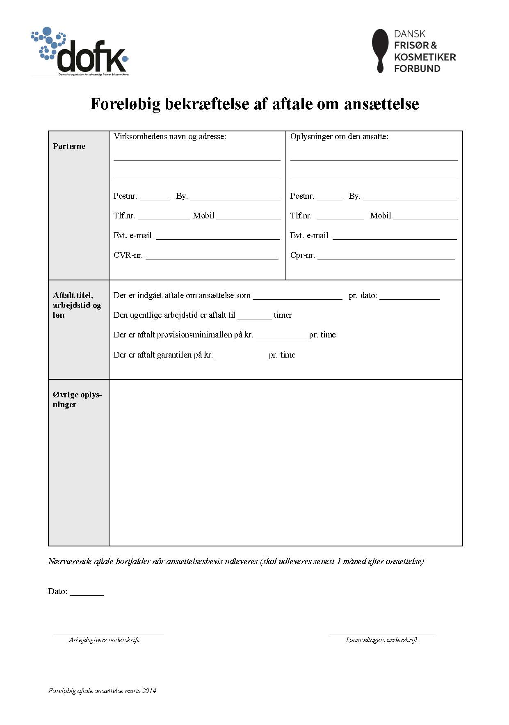

Bilag 6: Blanket - Ansættelsesbevis

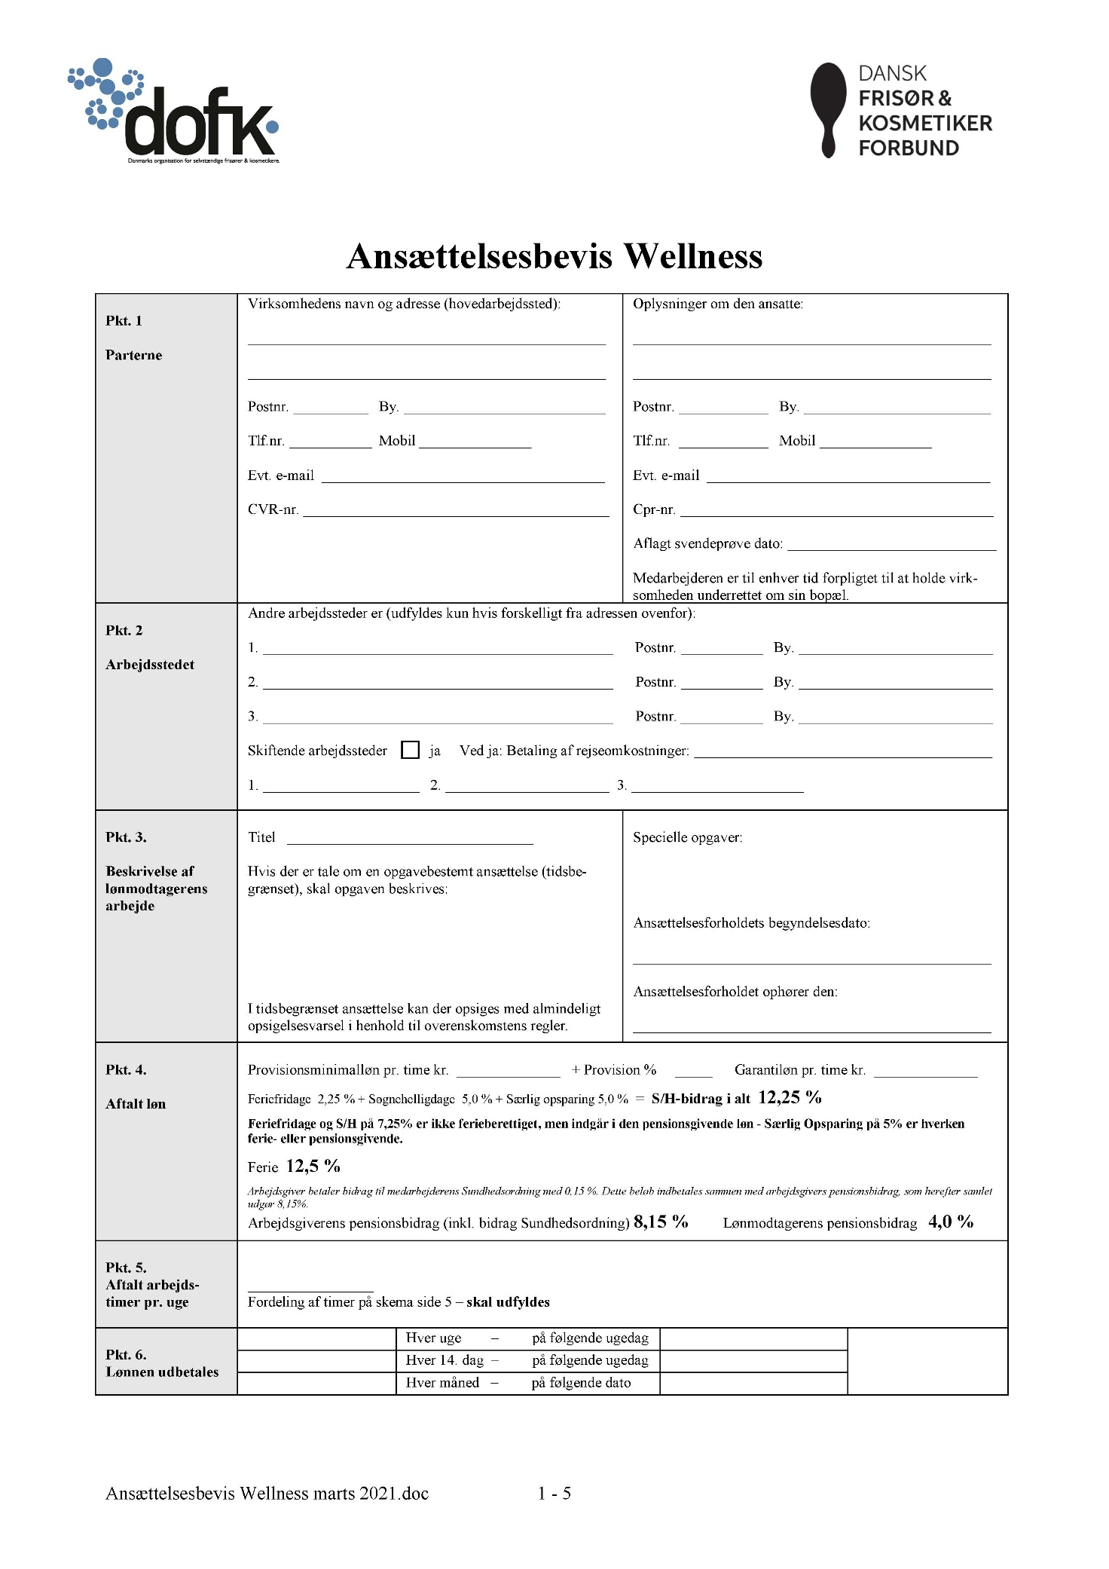

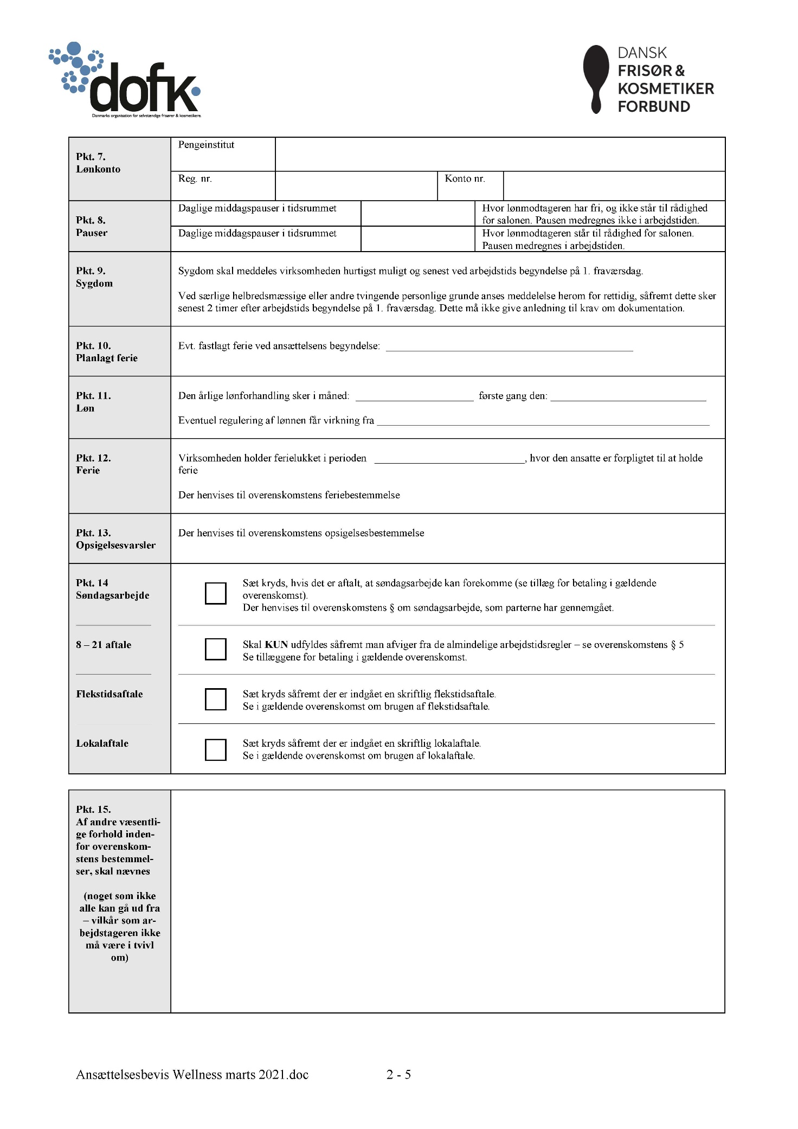



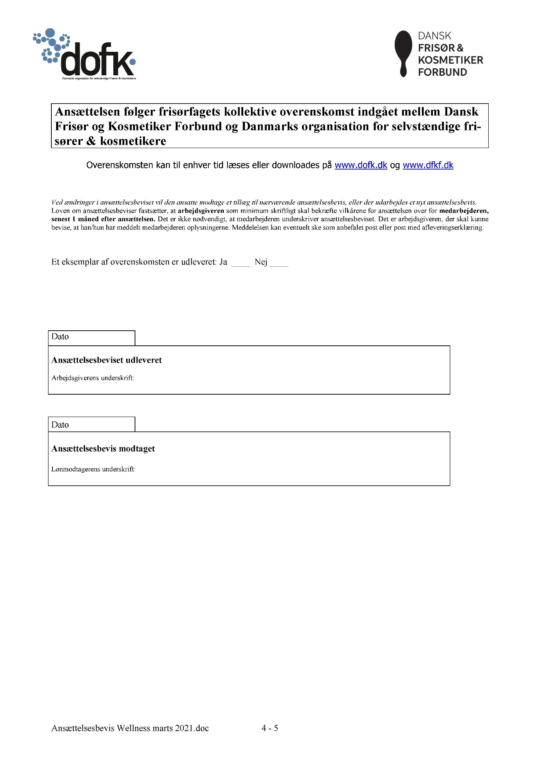
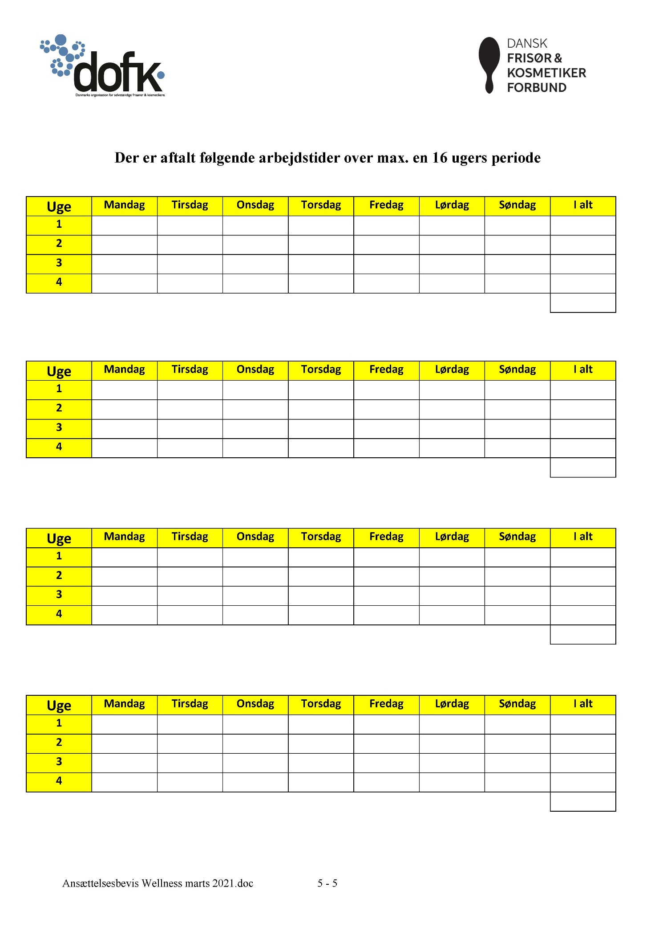

Bilag 7: Sådan bruges flekstidsaftalen

Uanset +/- tid skal der altid udbetales løn for de timer en medarbejder er ansat ifølge ansættelsesbeviset.

Det er kun beregning af provision der kan variere fra uge til uge. Provision udregnes altid i forhold til de faktiske arbejdstimer.

Eks.
Ansat 37 timer.

Uge 1 Uge 2
Arbejder 31 timer Arbejder 39 timer

Der udbetales aftalt løn for 37 timer Der udbetales aftalt løn for 37 timer
Der beregnes og udbetales provision Der beregnes og udbetales provision for 31 timer for 39 timer

Bilag 8: Kontrolforanstaltning

DA/LO Aftale om kontrolforanstaltninger

Stk. 1.
Arbejdsgiveren kan i medfør af ledelsesretten og under iagttagelse af bestemmelserne i de kollektive overenskomster iværksætte kontrolforanstaltninger. Kontrolforanstaltninger skal være sagligt begrundede i driftsmæssige årsager og have et fornuftigt formål; de må ikke være krænkende over for lønmodtagerne, og de må ikke forvolde lønmodtagerne tab eller nævneværdige ulemper. Kontrolforanstaltninger skal indrettes således, at der er et rimeligt forhold mellem formål og midler.

Stk. 2.
Arbejdsgiveren skal underrette lønmodtagerne om nye kontrolforanstaltninger senest 6 uger inden de iværksættes. Dette gælder dog ikke, såfremt formålet med kontrolforanstaltningen vil forspildes herved, eller såfremt tvingende driftsmæssige grunde er til hinder herfor. I så fald skal arbejdsgiveren underrette lønmodtagerne snarest muligt samt redegøre for årsagen til, at 6-ugers fristen ikke kunne overholdes.

Stk. 3.
Den enkelte lønmodtager kan ikke meddele et samtykke til iværksættelse af kontrolforanstaltninger - hverken i forbindelse med ansættelsen eller på et senere tidspunkt.

Stk. 4.
På hjemmearbejdspladser må der ikke indføres kontrolforanstaltninger, der krænker privatlivets fred.

Stk. 5.
Finder lønmodtagerne, efter at være blevet underrettet om en kontrolforanstaltning, at betingelserne for iværksættelse af kontrolforanstaltningen ikke er eller har været opfyldt, kan de kræve den således opståede uoverensstemmelse behandlet fagretligt.

Stk. 6.
Uoverensstemmelser om iværksættelse af kontrolforanstaltninger behandles fagretligt i overensstemmelse med hidtidig praksis i Arbejdsretten eller faglig voldgift.

Stk. 7.
Nærværende aftale er at betragte som et protokollat til DA/LO-Hovedaftalen.

Stk. 8.
Hovedorganisationerne er enige om, at denne aftale ikke finder anvendelse, såfremt parterne i en kollektiv overenskomst har fastsat egne regler om kontrolforanstaltninger.

Stk. 9.
Hovedorganisationerne er endvidere enige om at anbefale, at der kan indgås særlige aftaler afpasset efter arbejdsforholdenes karakter. Der kan f.eks. være tale om logning i relation til e-mail, telefon, GPS, internet og om videoovervågning.

Stk. 10.
Aftalen træder i kraft den 1. januar 2007.

København, den 27. oktober 2006

Bilag 9: Personalepolitiske regler

Nedenstående personalepolitiske/etiske regler er aftalt mellem Dansk Frisør & Kosmetiker Forbund og Danmarks organisation for selvstændige frisører og kosmetikere i den hensigt at forebygge kriser af psykisk eller samarbejdsmæssig karakter på arbejdspladsen. Formålet skal være, at ansatte og arbejdsgivere i indbyrdes harmoni kan udvikle arbejdspladsen, således at man gennem trivsel kan opnå et trygt arbejdsliv med en god indtjening.

En venlig atmosfære på arbejdspladsen vil i sig selv virke tiltrækkende på kunderne, således at omsætningen kan øges, uden at omkostningerne af den grund stiger.

Med henblik herpå fastsættes følgende:

- Fagets overenskomst og bestemmelser indgået mellem Danmarks organisation for selvstændige frisører og kosmetikere og Dansk Frisør & Kosmetiker Forbund skal til enhver tid respekteres, således at brud ikke skal give anledning til misforhold virksomhedens parter imellem. Er der tvivl om fortolkningen af overenskomst eller bestemmelser, kan organisationerne inddrages, således at løsninger kan skabes, inden problemer opstår.

Såfremt arbejdspladsen henvender sig til organisationerne med problemstillinger, og det viser sig, at der er begået brud, da skal bruddet ikke – medmindre der er tale om gentagelse – medføre bod, men den part, som evt. har lidt tab, skal have tabet kompenseret.

– Der skal altid være en god tone på arbejdspladsen, og der skal tages individuelle hensyn, således at enkeltpersoner ikke krænkes af tonen.

– Der skal udøves almindelig pli, urimeligheder må ikke forekomme, og irettesættelser må ikke ske i kunders, kollegers eller andres påhør. Anvisninger, som kan forhindre fejl eller uheld, må naturligvis gives – ligesom man ved personalemøder kan drøfte problemer med henblik på at undgå konflikter.

Opstår sådanne konflikter, kan organisationerne træde til, således at løsninger kan findes – ideelt ved, at arbejdspladsens parter selv får nye indfaldsvinkler til problemløsningen.

Kurser i problemløsning, som etableres i samarbejde inden for faget, bør følges, og en problemløsning kan være, at kursusdeltagelse tilbydes.

Ved fortolkning eller brud på disse regler kan organisationerne inddrages for at medvirke til løsning af problemerne.

11 bud for et godt arbejdsklima:
1. Der skal være en god opførsel
2. Vi skal respektere hinanden
3. Vi skal respektere kunden
4. Vi skal hjælpe hinanden
5. Vi skal rose hinanden
6. Vi skal være opmærksomme på hinandens signaler
7. Der skal være klare aftaler om opgaverne
8. Alle skal påtage sig ansvar for et godt miljø
9. Vi skal lytte til hinanden
10. Aftaler og overenskomster skal respekteres
11. Vær positiv

5 bud til problemløsning:
1. Vi bruger personalemøder til planlægning
2. Vi tager problemerne op straks
3. Love og aftaler skal respekteres
4. Chefen har ansvaret for at forebygge og løse konflikter
5. Der skal være social tænkning og socialt samvær

3 bud om chefens optræden:
1. Der skal gælde samme regler for alle
2. Der skal være en god tone og god opførsel
3. Medarbejderne skal have feed back

Bilag 10: Protokollat om implementering af forældreorlovsdirektiv

§ 1 Forældreorlov

Stk. 1.
Parterne anser direktivets bestemmelse om forældreorlov for implementeret gennem den gældende lovgivning.

§ 2 Arbejdsfrihed som følge af force majeure

Stk. 1.
En ansat har ret til arbejdsfrihed som følge af force majeure, når tvingende familiemæssige årsager gør sig gældende i tilfælde af sygdom eller ulykker, der gør den ansattes umiddelbare tilstedeværelse påtrængende nødvendig.

Stk. 2.
Friheden er uden løn, medmindre andet er aftalt individuelt eller følger af lokalaftaler eller kutymer.

Stk. 3.
Bestemmelsen berører ikke anvendelsen af øvrige regler om fravær.

§ 3 Ikrafttræden

Stk. 1.
Protokollatet træder i kraft ved overenskomstens vedtagelse. Der kan dog ikke rejses fagretslige sager for forhold om overtrædelse af direktivet før efter den 3. juni 1999.

Bilag 11: Protokollat om implementering af ligelønsloven

Overenskomstparterne er enige om at implementere ligelønsloven i overenskomsten. Parterne er enige om, at ligelønsloven herefter ikke finder anvendelse på ansættelsesforhold omfattet af overenskomsterne imellem dem, og at tvister vedrørende ligeløn skal løses i det fagretlige system. Parterne er endvidere enige om i denne aftale at indarbejde ændringer i ligelønsloven, som følge af eventuelle ændringer af EU-retlige forpligtigelser.

§ 1
Der må ikke på grund af køn finde lønmæssig forskelsbehandling sted i strid med reglerne i denne aftale. Dette gælder både direkte forskelsbehandling og indirekte forskelsbehandling.

Stk. 2.
Enhver arbejdsgiver skal yde kvinder og mænd lige løn, for så vidt angår alle lønelementer og lønvilkår, for samme arbejde eller for arbejde, der tillægges samme værdi. Især når et fagligt klassifikationssystem anvendes for lønfastsættelsen, bygges dette system på samme kriterier for mandlige og kvindelige lønmodtagere og indrettes således, at det udelukker forskelsbehandling med hensyn til køn.

Stk. 3.
Bedømmelsen af arbejdets værdi skal ske ud fra en helhedsvurdering af relevante kvalifikationer og andre relevante faktorer.

§ 1a
Der foreligger direkte forskelsbehandling, når en person på grund af køn behandles ringere, end en anden person bliver, er blevet eller ville blive behandlet i en tilsvarende situation. Enhver form for dårligere behandling af en kvinde i forbindelse med graviditet og under kvinders 14 ugers fravær efter fødslen betragtes som direkte forskelsbehandling.

Stk. 2.
Der foreligger indirekte forskelsbehandling, når en bestemmelse, et kriterium eller en praksis, der tilsyneladende er neutral, vil stille personer af det ene køn ringere end personer af det andet køn, medmindre den pågældende bestemmelse, betingelse eller praksis er objektivt begrundet i et sagligt formål og midlerne til at opfylde det er hensigtsmæssige og nødvendige.

Stk. 3.
Løn er den almindelige garanti- eller provisionsminimalløn og alle andre ydelser, som lønmodtageren som følge af arbejdsforholdet modtager direkte elle indirekte fra arbejdsgiveren i penge eller naturalier.

§ 2
En lønmodtager, hvis løn i strid med § 1 er lavere end andres, har krav på forskellen.

Stk. 2.
En lønmodtager, hvis rettigheder er krænket som følge af lønmæssig forskelsbehandling på grundlag af køn, kan tilkendes en godtgørelse. Godtgørelsen fastsættes under hensyn til lønmodtagerens ansættelsestid og sagens omstændigheder i øvrigt.

§ 2a
En lønmodtager har ret til at videregive oplysninger om egne lønforhold. Oplysningerne kan videregives til enhver.

§ 3
En arbejdsgiver må ikke afskedige eller udsætte en lønmodtager, herunder en lønmodtagerrepræsentant, for anden ugunstig behandling fra arbejdsgiverens side som reaktion på en klage, eller fordi lønmodtageren eller lønmodtagerrepræsentanten har fremsat krav om lige løn, herunder lige lønvilkår, eller fordi denne har videregivet oplysninger om løn. En arbejdsgiver må ikke afskedige en lønmodtager eller en lønmodtagerrepræsentant, fordi denne har fremsat krav efter § 4, stk. 1.

Stk. 2.
Det påhviler arbejdsgiveren at bevise, at en afskedigelse ikke er foretaget i strid med reglerne i stk. 1. Hvis afskedigelsen finder sted mere end et år efter, at lønmodtageren har fremsat krav om lige løn, gælder 1. pkt. dog kun, hvis lønmodtageren påviser faktiske omstændigheder, som giver anledning til at formode, at afskedigelsen er foretaget i strid med stk. 1.

Stk. 3.
En afskediget lønmodtager kan nedlægge påstand om en godtgørelse eller genansættelse. Eventuel genansættelse sker i overensstemmelse med principperne i Hovedaftalen. Godtgørelsen fastsættes under hensyntagen til lønmodtagerens ansættelsestid og sagens omstændigheder i øvrigt.

§ 4
En arbejdsgiver med mindst 35 ansatte skal hvert år udarbejde en kønsopdelt lønstatistik for grupper med mindst 10 personer af hvert køn opgjort efter den 6-cifrede DISCO-kode til brug for høring og information af de ansatte om lønforskelle mellem mænd og kvinder på virksomheden. Dette gælder dog ikke virksomheder i brancherne landbrug, gartneri, skovbrug og fiskeri. Hvis den kønsopdelte lønstatistik af hensyn til virksomhedens legitime interesser er modtaget som fortrolig, må oplysningerne ikke videregives.

Stk. 2.
Den kønsopdelte lønstatistik efter stk. 1. skal opgøres for medarbejdergrupper med en detaljeringsgrad svarende til den 6-cifrede DISCO-kode. Arbejdsgiveren har i øvrigt pligt til at redegøre for statistikkens udformning og for det anvendte lønbegreb.

Stk. 3.
Virksomheder, der indberetter til den årlige lønstatistik hos Danmarks Statistik, kan uden beregning rekvirere en kønsopdelt lønstatistik efter stk. 1 fra Danmarks Statistik.

Stk. 4.
Arbejdsgiverens forpligtigelse til at udarbejde en kønsopdelt lønstatistik efter stk. 1 bortfalder, hvis arbejdsgiveren indgår aftale med de ansatte på virksomheden om at udarbejde en redegørelse. Redegørelsen skal både indeholde en beskrivelse af vilkår, der har betydning for aflønning af mænd og kvinder på virksomheden, og konkrete handlingsorienterede initiativer, der kan have et forløb på op til 3 års varighed, og den nærmere opfølgning herpå i redegørelsens periode. Redegørelsen skal omfatte alle virksomhedens medarbejdere og behandles i overensstemmelse med reglerne i Samarbejdsaftalen. Redegørelsen skal senest være udarbejdet inden udgangen af det kalenderår, hvor pligten til at udarbejde kønsopdelt lønstatistik bestod.

§ 5
En lønmodtager, som ikke mener, at arbejdsgiveren overholder pligten til at yde lige løn, herunder lige lønvilkår, efter denne aftale, kan søge kravet fastslået ved fagretlig behandling.

Stk. 2.
Hvis en person, der anser sig for krænket, jf. § 1, påviser faktiske omstændigheder, som giver anledning til at formode, at der er udøvet direkte eller indirekte forskelsbehandling, påhviler det modparten at bevise, at ligebehandlingsprincippet ikke er blevet krænket.

§ 6
Hvor forbundet finder baggrund for at rejse en fagretlig sag i henhold til ovenstående regler, kan der afholdes besigtigelse på virksomheden med deltagelse af organisationerne, inden sagen behandles fagretligt.

Stk. 2.
Ved fagretlige sager om ligeløn aftales på mæglingsmødet, eller forud for dette, hvilke oplysninger, der vil blive udleveret til forbundet med henblik på en vurdering af sagen.

§ 7
Overtrædelse af §§ 1-5 og § 5, stk. 2, i nærværende implementeringsaftale kan indbringes for enten det mellem DA og LO oprettede ligelønsnævn/det mellem parterne oprettede ligelønsnævn eller ved de civile domstole. Forbundet har valgt forum, når der er indgivet klageskrift/stævning. Uanset forumvalg skal de sædvanlige behandlingsmuligheder være udtømte, jf. overenskomstens § 40.

Stk. 2.
Øvrige sager vedrørende fortolkning og forståelse af, samt brud på ligelønsloven eller tilsvarende implementeringsaftaler skal føres ved det mellem DA og LO oprettede ligelønsnævn/det mellem parterne oprettede ligelønsnævn.

Bilag 12: Protokollat om lov om butikstid

Under forudsætning af at lov om butikstid ændres således, at butikker generelt kan holde åbent på søn- og helligdage, er organisationerne enige om at optage forhandlinger om en evt. ændring af arbejdstiderne, således disse tilpasses butiksloven.

Bilag 13: Protokollat om forsøgsordninger

De lokale parter har ofte ønske om at afprøve forskellige muligheder, som den øjeblikkelige overenskomsttekst ikke tager højde for. Der indføres derfor en overenskomstmæssig bestemmelse, hvoraf fremgår, at overenskomstparterne er enige om, at der åbnes mulighed for, at der – under forudsætning af lokal enighed – kan gennemføres forsøg, som fraviger overenskomstens bestemmelser.

Forsøgsordninger af denne karakter forudsætter overenskomstparternes godkendelse.

Bilag 14: Protokollat om behandling af faglig strid

I tilfælde af påståede brud på denne overenskomst påhviler det altid den overenskomstpart, der mener sig forurettet – eller hvis medlem mener sig forurettet, at rette skriftlig henvendelse herom til den modstående overenskomstpart. En sådan henvendelse skal angive, hvori det påståede overenskomstbrud består samt indeholde en redegørelse for sagens nærmere omstændigheder. Relevante bilag bør vedlægges.

Den overenskomstpart, der ved en førstegangsforseelse i samme sag, i en betalingssag, modtager en sådan skriftlig henvendelse, har herefter 5 hele arbejdsdage (regnet fra den dag, hvor henvendelsen er modtaget) til at rette for sig eller foranledige, at medlemmet retter for sig. Sker dette, betragtes sagen som værende endeligt afsluttet.

Er en uoverensstemmelse ikke løst indenfor ovennævnte frist, kan sagen videreføres på sædvanlig vis ved et fællesmøde under hovedorganisationernes medvirken, herunder med krav om bod.

Bilag 15: Protokollat om fratræden 8 uger før fødsel

Parterne er enige om, at da mange frisørsvende sygemeldes længe før barsel af graviditetsbetinget årsager, vil det være formålstjenligt, såfremt der lovgivningsmæssigt sikres frisørsvendene ret til at fratræde 8 uger før fødsel.

Bilag 16: Protokollat om status/anerkendelse

Danmarks organisation for selvstændige frisører og kosmetikere anerkender, at forbundets lokale formænd og kasserere har ret til frihed til relevante faglige kurser/mødeaktiviteter for egen regning.

- Varslingsfristen over for virksomheden er 4 uger.
- Der kan årligt max. kræves 10 arbejdsdage.

Danmarks organisation for selvstændige frisører og kosmetikeres oldermænd og forbundets afdelingsformænd har kompetence til at løse problemerne på arbejdspladserne i henhold til de personalepolitiske regler.

Bilag 17: Protokollat om Barselsudligningsordning

Parterne er enige om, at den af DOFK etablerede udligningsordning i givet fald kan blive omfattet af en generel udligningsordning.

Bilag 18: Protokollat om Kompetenceudviklingsfond

Parterne er enige om, at uddannelse er af stor betydning for Frisør- og kosmetikerfagets udvikling.

Skal frisør- og kosmetikerfagets fremtid sikres, skal der arbejdes for øget produktivitet, bedre arbejdsmiljø m.m. Der er derfor behov for øget fokus på medarbejdernes kompetenceudvikling, så de bliver klædt på til fremtidens udfordringer.

Dette kan samtidig medvirke til, at virksomhederne fortsat kan tiltrække og fastholde dygtige medarbejdere.

Derfor etableres Frisør- og Kosmetikerfagets Udviklingsfond, som har til formål at yde tilskud til medarbejdernes deltagelse i efter- og videreuddannelse.

Medarbejdere med minimum 9 måneders anciennitet gives, efter aftale med virksomheden, ret til at deltage i selvvalgt uddannelse af op til 2 ugers (10 arbejdsdages) varighed uden løntabsgodtgørelse fra arbejdsgiveren. Uddannelsen skal være relevant i forhold til beskæftigelse indenfor overenskomstens dækningsområde.

Uddannelsen kan omfatte deltagelse i en individuel kompetencevurdering i forhold til relevant erhvervs- og markedsuddannelse indenfor overenskomstområdet. På baggrund af kompetencevurderingen udarbejdes der en personlig uddannelsesplan, og medarbejderen har efter aftale med virksomheden ret til at deltage i uddannelse i henhold til uddannelsesplanen.

Ved jobskifte til anden virksomhed indenfor overenskomstens område kan uddannelsen i henhold til medarbejderens personlige uddannelsesplan gennemføres under hensyntagen til virksomhedens drift.

Virksomhedsindehavere kan under nærmere fastsatte regler deltage i denne ordning.

Økonomiske midler

Med virkning fra 1. april 2008 indbetaler virksomheden 260 kr. pr. medarbejder pr. år. Beløbet forhøjes pr. 1. april 2009 til 520 kr. pr. år. Beløbet omregnes til et beløb pr. arbejdstime, jfr. de nuværende bidrag til uddannelsesfonde efter nærmere aftale.
Fondens midler kan bl.a. anvendes til:
"Kompetencevurdering”
"Almen og faglig efter- og videreuddannelse herunder miljøuddannelse”
"Styrkelse af læse-, stave- og regnefærdigheder
"Kampagner målrettet uddannelsesplanlægning i virksomhederne
Herudover kan midlerne anvendes efter retningslinjer besluttet af fondens bestyrelse, f.eks. lederudviklingsaktiviteter.

Ledelse og administration
Overenskomstens parter etablerer eller tilslutter sig et administrationsselskab, der kan være SAMA, DA’s barselsordning eller DA/LO-uddannelsesfond, som administrerer de indbetalte bidrag. De nærmere retningslinjer herfor fastlægges i vedtægter, som parterne udarbejder i fællesskab inden den 1. oktober 2007. Parterne etablerer sig med en paritetisk bestyrelse. Posten som formand for bestyrelsen besættes på skift 2 år ad gangen med en repræsentant fra henholdsvis arbejdstager- og arbejdsgiver. På tilsvarende vis besættes næstformandsposten.

Arbejdstagerorganisationerne besætter formandsposten i den første 2-årige periode, og arbejdsgiverorganisationerne besætter næstformandsposten i samme periode.
Fondens bestyrelse træffer nærmere beslutning om:

- Opkrævning og administration af bidrag
- Retningslinjer for uddeling af midler
- Udbetaling af tilskud, herunder til udviklingsaktiviteter
- Regnskab mv., idet fondens regnskab skal underkastes revision
- (Fastlæggelse og opkrævning af VEU-bidrag i det omfang dette overdrages til arbejdsmarkedets parter.)
Fondens midler kan ansøges fra 1. januar 2009.
Der skal ved tildeling af støtte tilstræbes en rimelig balance mellem de forskellige overenskomstområder og faggrupper under overenskomsterne i forhold til indbetalinger for disse.
Herudover skal der tages behørigt hensyn til bidrag indbetalt til de forud for overenskomstfornyelsen eksisterende uddannelsesfonde. Der udarbejdes særskilt aftale herfor.
Ansøgninger
Fondens midler kan ansøges af virksomheder efter anmodning fra medarbejdere, som er ansat under de overenskomster, som er indgået mellem parterne.

Fonden kan inden for fondens økonomiske muligheder yde helt eller delvist tilskud til dækning af medarbejdernes løntab ved uddannelse, deltagerbetaling, rejseomkostninger mv.

Fonden udarbejder et ansøgningsskema, der nærmere beskriver retningslinjerne for udbetaling.

Det er en betingelse for at være tilskudsberettiget, at virksomheden ikke helt eller delvist betaler løn under uddannelsen. Der kan ydes tilskud til delvis dækning af løntab ved uddannelsen, dog højest et beløb, som med tillæg af evt. offentlig løntabsgodtgørelse udgør 85 % af lønnen.

Uoverensstemmelser

Såfremt en af organisationerne skønner, at bestemmelserne i protokollatet ikke virker efter deres hensigt, kan spørgsmål gøres til genstand for en drøftelse i bestyrelsen.

Konkrete uoverensstemmelser kan gøres til genstand for fagretlig behandling, (men kan dog ikke videreføres til faglig voldgift.)
Fondens midler
I indeværende overenskomstperiode koncentreres brugen af fondens midler om følgende områder (i uprioriteret rækkefølge):

- Fortsat udvikling af uddannelse på internettet
- Deltagelse i Beauty Business Academy
- IT på brugerniveau
- Arbejdsmiljøkurser i frisør- og kosmetikerfaget
- Styrkelse af læse-stave- og regnefærdigheder
- Engelsk og tyskkurser
- Førstehjælp
- Samarbejde og kommunikation
Lønmodtageren modtager for sin kursusdeltagelse VEU-godtgørelse + tilskudsbeløb fra kompetencefonden af arbejdsgiveren, som herefter ansøger om refusion hos PensionDanmark og VEU godtgørelse.

Af refusionsbeløbene ydes der ikke feriepenge, SH-Penge, feriefridage og pension. Der ydes kun tilskud til lønmodtageren så længe der er penge i kompetencefonden. Ansøgninger herefter må afvente indkomne midler i kompetencefonden.
Grundbetingelser for ordningen
Vedtægterne godkendes af stifterne efter afslutning af de planlagte 3 parts drøftelser om VEU. Endelig stilling til bestemmelserne i uddannelsesfonden og evt. yderligere rettigheder til frihed til uddannelse afventer afslutningen og opfølgningen på overnævnte drøftelser.

Hvis Folketinget i overenskomstperioden vedtager regler, der på efteruddannelsesområdet fastsætter yderligere betalingsforpligtelser eller forpligtelser i øvrigt for overenskomstparterne, medlemsvirksomhederne og/eller medarbejderne, bortfalder nærværende aftale og parterne aftaler fremtidig anvendelse.

Bilag 19: Protokollat om Arbejdsmiljø

Parterne er enige om at optage forhandlinger om et tæt samarbejde om styrkelse af arbejdsmiljøarbejdet i branchen, og derigennem medvirke til at sikre fagets udøvere sundere produkter i det daglige arbejde.

Samarbejdet sker gennem frisør- og kosmetikerfagets Videncenter, der er en fælles neutral konsulentfunktion med det formål at rådgive og vejlede parterne på de enkelte arbejdspladser om sikkerhed og sundhed, samt at vurdere og undersøge de produkter branchen arbejder med. Indsatsen kan støttes af fælles informationskampagner.

Parterne er enige om at styrke processen i den enkelte virksomhed med udarbejdelse af skriftlig Arbejdspladsvurdering og samtidig at fremme den enkelte virksomheds arbejde med at formulere en arbejdsmiljøpolitik i virksomheden, der peger frem i tiden og sikre en ansvarlig udvikling for virksomhedens sikkerheds- og sundhedsarbejde.

I denne proces indgår tillige en opgave med at sikre, at der tilvejebringes og bruges de nødvendige tekniske hjælpemidler og personlige værnemidler til de konkrete arbejdsopgaver.

Forhandlingerne om ovennævnte skal være tilendebragt senest 1. oktober 2007, og der er enighed om, at der fra denne dato opkræves et arbejdsgiverbidrag på kr. 0,20 pr. arbejdstime for de pensionsberettigede medarbejdere, der er omfattet af overenskomsten, til finansiering af de nævnte aktiviteter. Der indbetales ikke for elever.

Det er aftalt at parterne i fællesskab undersøger muligheder for at administrere ordningen bedst og billigst, herunder undersøge muligheder via PensionDanmark, Sama, DA-Barsel eller DA og LO’s uddannelsesfond.

Der sammensættes et paritetisk udvalg, hvor formandsposten ligger hos forbundet, og formandens stemme ved stemmelighed vil være udslagsgivende. Udvalgets opgave er at administrere de indkomne midler. Hvis Videncenteret ophører, tager organisationerne stilling til anbringelse af de indkomne midler.

Såfremt der i overenskomstperioden kommer pålæg om betaling til en tillidsmandsfond eller lignende, bortfalder ovennævnte bidrag til frisørfagets Videncenter.

Bilag 20: Protokollat om Arbejdsmiljøaftale

Der er enighed om, at Den europæiske arbejdsmiljøaftale af 21. september 2005 er gældende i frisørfaget.

Bilag 21: Protokollat Den miljøkyndige Salon

Frisørfagets parter i Europa har tilsluttet sig projektet ”Den miljøkyndige salon” som underlaget for det fælles miljøarbejde, der er vedtaget i Den Sociale Dialog.

Overenskomstens parter er enige om, at tilpasse faget projektet og udarbejde nærmere retningslinjer for tilpasningen på de områder, hvor det teknisk og økonomisk er muligt.

Tilpasningen må ikke medføre en forringelse af salonernes konkurrenceevne i forhold til de uorganiserede saloner.

Bilag 22: Protokollat om etablering af ligelønsnævn

Såfremt hovedorganisationerne LO og DA etablerer et ligelønsnævn, tilslutter Dansk Frisør & Kosmetiker Forbund og Danmarks organisation for selvstændige frisører og kosmetikere sig dette.

Bilag 23: Seniorordning

Lokalt på arbejdspladsen kan arbejdsgiver og lønmodtager aftale en seniorordning efter følgende retningslinjer:
- Medarbejderen og virksomheden kan aftale reduceret arbejdstid. Medarbejderen og virksomheden fastlægger selv med udgangspunkt i den enkeltes ønsker og virksomhedens driftsmæssige behov den konkrete udformning af arbejdstidsreduktionen i form af f.eks. længere arbejdsfri perioder, fast reduktion i den ugentlige arbejdstid eller andet.

- Seniorordninger kan etableres for medarbejderen fra 5 år før den til enhver tid gældende folkepensionsalder.

- Medarbejderen kan i forbindelse med en sådan arbejdstidsreduktion vælge at konvertere løbende pensionsopsparing, jf. § 18 til et tillæg til lønnen. Der kan maksimalt konverteres så stor en andel af pensionsbidraget, at forsikringsordningen og administrationsomkostningerne fortsat dækkes. De frigjorte midler skal anvendes til finansiering af lønnedgang som følge af arbejdstidsreduktionen. Konverteringen ændrer ikke på bestående overenskomstmæssige beregningsgrundlag og er således omkostnings-neutral for virksomheden.”

- Aftalen skal indgås skriftligt, så vidt muligt på en af DFKF og dofk udarbejdet standard blanket, som tillæg til ansættelsesbeviset.

- Anmodning om seniorordning må ikke medføre afskedigelse eller forringelse af svendens eller mesterstedfortræderens vilkår.

- Medarbejderen er ansvarlig for at Frisør og Kosmetikerfagets ferieordning orienteres om aftalen.

Organisationerne er endvidere enige om, at medarbejderen og virksomheden kan aftale, at medarbejderen fra 5 år før seniorordningen kan iværksættes, kan opspare værdien af ikke-afholdte feriefridage, og akkumulere denne. Værdien heraf kan komme til udbetaling i forbindelse med en seniorordning.

Ovenstående er gældende fra den 1. oktober 2012.

Bilag 24: Systematisk overarbejde

Parterne er enige om, at følgende indsættes som ny bestemmelse i overenskomstens bestemmelse om overarbejde:

1. Organisationerne er enige om, at overarbejde så vidt muligt bør undgås, men at der kan forekomme forhold, der nødvendiggør overarbejde af hensyn til virksomhedens drift eller rettidig færdiggørelse af indgåede ordrer, forpligtelser etc.

Tillidsrepræsentanten skal holdes orienteret om overarbejdets omfang.

2. I virksomheder med varierende produktionsbehov, og hvor lokale parter forgæves har søgt at opnå en lokalaftale om varierende ugentlig arbejdstid, kan virksomheden varsle systematisk overarbejde. Systematisk overarbejde kan maksimalt udgøre 5 timer pr. kalenderuge og 1 time pr. dag og skal lægges i tilknytning til den enkelte medarbejders normale arbejdstid.

Systematisk overarbejde skal varsles senest inden normal arbejdstids ophør 4 kalenderdage før den uge, hvori det systematiske overarbejde udføres.

Systematisk overarbejde skal – medmindre andet aftales mellem virksomhedens ledelse og tillidsrepræsentanten – afspadseres som hele fridage indenfor en 12 måneders periode efter dets udførelse. Overskydende timer, der ikke berettiger til en fuld arbejdsdag, videreføres.

Afspadseringstidspunktet fastlægges af arbejdsgiveren efter lokal forhandling mellem parterne, idet der dog skal gives medarbejderen et varsel på mindst 6 x 24 timer.

Afspadsering, der hidrører fra systematisk overarbejde, kan ikke placeres i et opsigelsesvarsel, medmindre virksomheden og medarbejderen er enige herom.

I overenskomster, der i forvejen har adgang til afspadsering, indsættes følgende bestemmelse:

”Afspadsering (gældende for afspadsering, der ikke hidrører fra systematisk overarbejde)

Parterne er enige om, at de eksisterende muligheder for at varsle overarbejde efter overenskomstens øvrige regler ikke påvirkes af muligheden for at varsle systematisk overarbejde.

Parterne er endvidere enige om, at i det omfang, der i forbindelse med overenskomstforhandlingerne i øvrigt foretages ændringer i bestemmelser, som påvirker ovenstående, tilpasses der i overensstemmelse hermed.”

DA og LO er endvidere enige om, at ovenstående suppleres af protokollat 9a af 23. februar 2017 mellem DI og CO-industri som udtrykker:

Parterne er enige om, at tanken bag den beskrevne model har været at skabe mulighed for, at virksomheder med varierende produktionsbehov, hvor de lokale parter forgæves har søgt at opnå en lokalaftale om varierende ugentlig arbejdstid kan varsle systematisk overarbejde på en sådan måde, at man indenfor en periode på maksimalt 12 måneder skal have udlignet det systematiske overarbejde gennem afspadsering.

Parterne er enige om at præcisere, at modellen ikke kan anvendes til en permanent udvidelse af virksomhedernes produktionskapacitet i form af f.eks. en fast 42 timers arbejdsuge med løbende afspadsering, medmindre de lokale parter aftaler det.

Parterne er endvidere enige om at præcisere, at der ikke er tale om en rullende 12-måneders afviklingsperiode efter samme princip som for afspadsering af øvrigt overarbejde, hvor der er tale om en rullende 4 måneders periode. Der er derimod tale om en periode på maksimalt 12 måneder fra etableringen af det systematiske overarbejde indenfor hvilken, det systematiske overarbejde skal være afspadseret. Afspadseres systematisk overarbejde inden udløbet af 12-måneders perioden, betragtes overarbejde som udlignet, og der vil ved ny varsling af systematisk overarbejde løbe en ny 12-måneders periode.

Bilag 25: Optrapning ved indmeldelse i en DA-arbejdsgiverorganisation

Nyoptagne medlemmer af en DA-arbejdsgiverorganisation kan fra 1. marts 2017 kræve, at bidraget til fritvalgslønkontoen, særlig opsparing, SH-opsparing eller anden tilsvarende ordning kan være omfattet af en optrapningsordning. Den andel, der kan laves optrapning på, svarer til det generelle niveau for fritvalgslønkontoen.

Bidraget fastsættes således:

På områder med fritvalgslønkonto, særlig opsparing, SH-opsparing eller anden tilsvarende ordning, kan medlemmer af arbejdsgiverforeningen, når en overenskomst træder i kraft, inden for DA-området pr. 1. marts 2017 kræve, at bidraget fastsættes således:

• Senest fra tidspunktet for overenskomstens ikrafttrædelse skal virksomheden indbetale 25 pct. af det overenskomstmæssige bidrag til ordningen.

• Senest 1 år efter skal indbetalingen udgøre mindst 50 pct. af det gældende bidrag.

• Senest 2 år efter skal indbetalingen udgøre mindst 75 pct. af gældende bidrag.

• Senest 3 år efter indmeldelsen skal indbetalingen udgøre 100 pct. af det aktuelle bidrag.

Såfremt de overenskomstmæssige bidrag forhøjes inden for perioden, skal virksomhedens bidrag forhøjes forholdsmæssigt, således at den ovenfor nævnte andel af de overenskomstmæssige bidrag til enhver tid indbetales til ordningen.

Ordningen skal protokolleres senest 2 måneder efter indmeldelsen.

Optrapningsordningen kan ikke anvendes til at reducere bestående bidrag, heller ikke ved skift af overenskomstpart inden for DA-området.

Bilag 26: Protokollat om, at dofk og Dansk Frisør og Kosmetiker Forbunds overenskomster er omfattet af mæglingsforslaget af 27. marts 2017. Følgende afsnit fra mæglingsforslaget er gældende i parternes overenskomst

C.11. Vikarer Overførsel af anciennitet, afklaring af anvendelse af vikarer
C.12. Brug af underleverandører
C.18. Aftalt uddannelse
C.23. Elektroniske dokumenter
D.3. Arbejdsmiljø
D.4. Databeskyttelsesforordning

